САНКТ-ПЕТЕРБУРГСКИЙ ГОСУДАРСТВЕННЫЙ УНИВЕРСИТЕТ
Институт «Высшая школа журналистики и массовых коммуникаций»

На правах рукописи

КОЗЛЕНКО Евгений Александрович

Копирайтинг в интегрированной рекламной кампании: российский опыт

Профиль магистратуры – «Журналистика»
Направление — «Реклама»

МАГИСТЕРСКАЯ ДИССЕРТАЦИЯ

Научный руководитель –
кандидат филологических наук,
доцент Л. Г. Фещенко

Вх. №______от__________________
Секретарь _____________________

Санкт-Петербург
2018

Оглавление

Введение 3
Глава 1. Копирайтинг в интегрированных рекламных кампаниях 9
1.1 Общая характеристика рекламной кампании: определение, функции, виды, теоретические подходы 9
1.2 Традиционные и интегрированные рекламные кампании: особенности, отличия, технологии. 23
1.3 Традиционный и современный подходы к копирайтингу как к коммуникативной технологии прикладных коммуникаций 33
Глава 2. Российский подход к копирайтингу в интегрированных рекламных кампаниях 51
2.1 Анализ технологий копирайтинга в интегрированных рекламных кампаниях российских брендов 51
2.2 Практические технологии копирайтинга на примере создания интегрированных рекламных кампаний для брендов: «Dostaевский». 69
Заключение 90
Список литературы 95

Введение

Сегодня мы являемся свидетелями заката традиционных медиа и привычных, столько лет существовавших рекламных форматов и каналов. Мы должны признать, что новый век требует новых подходов к созданию и распространению рекламного контента. Превалирующим сегодня является (по крайней мере, в среде крупного и среднего бизнеса) интегрированный подход к рекламным кампаниям.
Для нас как для разработчиков рекламного продукта это имеет одно из первостепенных значений. Ведь именно на наше время пришлась переориентация рекламных стратегий на максимально широкие охваты аудитории. И именно нам как практикам предстоит создавать и интегрировать свои стратегические и креативные рекламные решения в огромное множество разрозненных каналов.
Интегрированная рекламная кампания понимается нами как последовательно-параллельная коммуникация между предметом маркетинга и покупателем с задействованием нескольких информационных каналов, средств информации, длительная по времени, направленная на построение непрерывного диалога покупателя с субъектом рыночных отношений. Если говорить подробнее, то интегрированная рекламная кампания – это рекламный продукт, размещенный в двух и более каналах. Мы видим ее повсеместно. ТВ-передачи, наружная реклама, пресса, радио, digital media, BTL, оформление точек продаж – выполненные в единой стилистике с набором обязательных узнаваемых элементов комбинация персональной продажи, рекламы, стимулирования торговли и связей с общественностью комплексно воздействует на покупателя. И отличается эта коммуникация определенным набором признаков и свойств, которое можно охарактеризовать как внутреннее единство всех информационно-маркетинговых сообщений (единый месседж, элементы брендинга и т. п.).
Когда потребитель воспринимает информацию из множества источников, вопрос размещения рекламы на различных каналах встает наиболее остро, и как показывают данные, одну из первых ролей здесь играет диджитал-коммуникация. Сама же диджитал-коммуникация распадается на дополнительные интегрированные каналы. Определенный тип контента нужен как для показов в баннерах, как в комплексе маркетинга в социальных сетях, на видео платформах и так далее. В итоге современные реалии таковы, что копирайтерам, при создании рекламного продукта, приходится мыслить разобщенностью каналов транслирования рекламного сообщения. Нужно учитывать особенности видеорекламы при создании роликов для телевидения, особенности радиорекламы, особенности баннерной рекламы, особенности рекламы в формате превью перед загрузкой видеоконтента, особенностей создания печатной рекламы и особенностей продвижения контента в социальных медиа.
Такой подход также обусловлен тем, что разная аудитория пользуется разными каналами получения информации. Нередко в современной российской практике бывает так, что бренд стремится создать рекламный продукт для всех, недопустимо размывая целевую аудиторию. Однажды нам довелось видеть составленный розничной торговой сетью бриф, где целевая аудитория была описана как: «студенты 20 лет, служащие 25-40 лет, пенсионеры 50-70 лет». Заказчик предлагал создать для всех этих аудиторий единый рекламный продукт. Отчасти из-за таких запросов рынка «угодить всем» одно рекламное сообщение дифференцируется в разные рекламные каналы: телевидение, радио, пресса, интернет-порталы, социальные сети.
Все это накладывает отпечаток на рекламный текст, который изменяется в зависимости от использования канала. Это не трудно констатировать. Так, например, созданные в рамках одной креативной стратегии и объединенные одним слоганом, рекламные материалы известных брендов существенно отличаются в зависимости от используемого канала.
Копирайтинг, как и на заре рекламной деятельности, сегодня составляет один из самых объемных блоков в разработке рекламного продукта. Сегодняшние реалии рынка коммуникаций и повсеместное проникновение множества информационных каналов предлагают нам разрабатывать свои рекламные сообщения индивидуально под каждый канал в рамках одной рекламной коммуникации.
Цель данной работы — выявить принципы и технологию копирайтинга для проведения интегрированной рекламной кампании (на примере рекламы крупнейших российских кампаний, а также на практическом примере создания рекламных текстов для интегрированных кампаний).
Задачи, которые стоят перед нами в ходе выполнения данной работы:
- изучить понятие копирайтинга и принципы создания эффективных рекламных текстов;
- изучить понятие интегрированных рекламных кампаний, их особенности и модели;
- выявить специфику создания или трансформации рекламного текста утвержденной креативной стратегии в зависимости от канала распространения;
- исследовать интегрированные рекламные кампании крупнейших брендов на российском рынке, чтобы выявить корреляцию их маркетинговых сообщений при интеграции в различные каналы;
- создать рекламный продукт для потенциальной трансляции в интегрированных рекламных коммуникациях.
Объект исследования — копирайтинг как коммуникативная технология прикладных коммуникаций.
Предмет исследования — особенности копирайтинга применительно к особому виду рекламных мероприятий – интегрированным рекламным кампаниям.
Актуальность работы продиктована тем, что в современном российском медийном пространстве как раз интегрированные рекламные кампании занимают первостепенное место при разработке любого рекламного продукта. Этот феномен существует, потому что сегодня катастрофически снизилось время фокусировки внимания потребителя на каком-то конкретном канале. Таким образом, эффективность рекламного сообщения достигается его повсеместным многократным повторением. И тут мы вспоминаем главное правило риторики: «чтобы вас услышали, повторите свою главную мысль еще раз».
Научная новизна работы состоит в фокусировке именно на копирайтинге как прикладной технологии интегрированных коммуникаций. Сегодня большинством исследователей эти аспекты рекламной деятельности рассматриваются в отрыве друг от друга, но не изучается влияние характера коммуникации на ее содержание. Также новизна работы имеет прямое практическое значение. Подавляющее большинство рекламных агентств сегодня работают в условиях интеграции рекламы, но правила интеграции главной коммуникативной технологии рекламы — не то, что не изучена, но даже не регламентирована в информационном поле.
На защиту мы выносим следующую гипотезу: «При разработке интегрированной рекламной кампании коммуникативная технология копирайтинга претерпевает изменения в отличие от разработки рекламного текста в условиях традиционной рекламной кампании».
Данная гипотеза подкреплена несколькими предпосылками. Во-первых, сама суть суггестии интегрированных компаний заключается в том, чтобы обеспечить рекламному сообщению максимальную тиражированность и повторяемость. В связи с этим логично положение о том и это доказанный факт, частое повторение одного сообщения увеличивает его запоминаемость пропорционально количеству повторений. Во-вторых, многие всемирно известные практики рекламы, как, например, Дэвид Огилви и Билл Бернбах утверждали, что чем дольше одно рекламное сообщение транслируется в рекламе, тем выше узнаваемость продукта, его продажи и тем увереннее его позиция на рынке. К тому же сегодня в условиях жесткого сужения тематического и аудиторного показателя СМИ интеграция в рамках одной рекламной кампании подразумевает трансформацию с оглядкой на корреляцию аудитории данного канала.
В качестве научно-исследовательской базы в этой работе выступают: Е. Медведева, В. В. Ученова, О. Савельева, Л. Ю. Гермогенова, И. А. Гольман, Е. Ромат, И. М. Синяева и О. Н. Романенкова к исследованиям которых мы обратились для определения и выявления специфики рекламных кампаний, их особенностей и функций. Рассмотрели определение целей, задач и параметров эффективности рекламных кампаний на научной базе трудов Панкратова Ф. Г., Серёгиной Т. К., Шахурина В. Г., а также А. В. Агеевой. А. Н. Мудровой. В. С. Мейер. А. Н. Александровой. С. М. Павлова. И. В. Лебедевой., и М. А. Алексеевой.
Далее мы рассматриваем технологии разработки рекламных кампаний, опираясь на труды Е. П. Голубкова, Д. Джугенхаймера, А. В. Катернюка, Ф. Котлера, Ж.-Ж. Ламбена, Ф. Г. Панкратова, А. М. Пономаревой.
Во второй части первой главы, в которой рассматриваются особенности интегрированных рекламных кампаний и их отличия от традиционных, мы обращаемся к трудам Гапоненко А.Л., Савельевой М.В. Мелентьева. Н.И. Рамазанова И.А., Кравежина, Л. Е. Рассматриваем принципы рекламных интеграций на основании трудов Антипова К. В., Григорьевой Н. М., Анжоса А., Зобниной М. Р.
В третьей заключающей части первой главы, в которой рассматривается понятия копирайтинга как коммуникативной технологии прикладных коммуникаций на основании трудов Репьева А. П., Слободянюк Э., Костенко Е. В., Джозефа Шугермана, Бердышева С. Н., Розенталя Д.Э., Кохтева Н.Н., Ильясовой С.В., Амири Л.П., Геращенко Л., Уховой Л. В., Фещенко Л. Г., Прохорова А. В., Назайкина А., Квята А. Г., Гольдина Е. В., Андреевой Г. М., Бове К.Л., Аренса У.Ф., Блинкиной-Мельник М. М., Морозовой И., Дэвида Огилви, Дж. Росситера и Л. Перси.
Методы исследования, использованные при создании работы: индукция и дедукция, синтез и анализ, обобщение и экстраполяция, сравнение, описание и так далее. В практической части работы использовались методы описания, сравнения, синтеза и анализа.
Структура диссертации определена замыслом и логикой исследования, подчинена последовательному решению поставленных в диссертации задач. Работа состоит из трех глав. В первой главе подробно описано понятие «копирайтинг» и принципы создания эффективных рекламных текстов. Во второй части первой главы мы рассматриваем понятие «интегрированных рекламных кампаний», выявляем специфику создания или трансформации рекламного текста утвержденной креативной стратегии в зависимости от канала распространения. Во второй главе работы мы исследуем рекламный текст в интегрированных рекламных кампаниях крупнейших брендов. В третьей практической части работы мы разбираем создание кейсов интегрированных рекламных кампаний, излагаем и детерминируем принципы создания рекламных текстов.

Глава 1. Копирайтинг в интегрированных рекламных кампаниях

1.1 Общая характеристика рекламной кампании: определение, функции, виды, теоретические подходы
Сегодня в условиях гиперконкуренции практически в каждой из областей бизнеса компании прибегают к формированию и стимулированию спроса на свои продукты и услуги. Иными словами — к рекламе и проведению рекламных кампаний.
Перед тем как приступить к разбору понятия рекламной кампании, нам следует определиться с базовыми терминами и понятиями, главный из которых — реклама.
Согласно 38-ФЗ от 31.12.2017 «О рекламе», «Реклама — информация, распространенная любым способом, в любой форме и с использованием любых средств, адресованная неопределенному кругу лиц и направленная на привлечение внимания к объекту рекламирования, формирование или поддержание интереса к нему и его продвижение на рынке. Объект рекламирования — товар, средства индивидуализации юридического лица и (или) товара, изготовитель или продавец товара, результаты интеллектуальной деятельности либо мероприятие (в том числе спортивное соревнование, концерт, конкурс, фестиваль, основанные на риске игры, пари), на привлечение внимания к которым направлена реклама».
В научном поле сегодня также имеется исчерпывающее количество определений рекламы от таких ученых как Е. Медведева, В. В. Ученова, О. Савельева, Л. Ю. Гермогенова, И. А. Гольман и других. Приводить здесь мы их не будем, так как для дальнейшего обращения к понятию рекламной кампании данное определение кажется нам исчерпывающим.
Сегодня существует множество разных научных определений рекламных кампаний. В этой работе мы разберем некоторые из них, попытаемся найти закономерности.
Украинский учёный-экономист, общественный деятель, специалист в области маркетинга и рекламы Евгений Ромат определяет рекламную кампанию следующим образом: это комплекс рекламных мероприятий, связанных единой концепцией и рекламной идеей, направленных на достижение конкретной маркетинговой цели в рамках маркетинговой стратегии рекламодателя.
Примечательно, что Ромат в своем определении рассматривает рекламные кампании с точки зрения составной части комплекса маркетинговых коммуникаций. Такое понимание этого процесса очень пригодится нам, когда мы начнем рассматривать феномен интеграции в рекламных кампаниях.
Более полное определение дает словарь бизнес-терминов: «Это комплекс работ по рекламе товаров или услуг, проводимый по разработанной программе в определенный промежуток времени. При разработке рекламной кампании проводится изучение рынка, конкурентов, потребителей, разрабатывается рекламная концепция, определяются рекламные средства и объем финансовых затрат».
Для нашей работы это исследование примечательно тем, что здесь раскрыты методы разработки рекламной кампании. Говоря о рекламной интеграции, мы подразумеваем, что исследование рынка и потребителей для разработки рекламной концепции является важнейшим этапом в создании такой коммуникации. Это важное дополнение к определению, которое нам также понадобится.
Известный консультант в сфере рекламных коммуникаций и соавтор учебных пособий «Управление рекламой и продвижение товаров» и «Стратегическое планирование рекламных кампаний» предлагает следующее определение рекламных кампаний. Согласно подходу Л. Перси, рекламная кампания представляет собой реализацию комплекса тщательно спланированных рекламных мероприятий, рассчитанных на конкретный отрезок времени, рынок, целевую аудиторию, диапазон действий.
Здесь акцент делается на спланированные рекламные мероприятия, рассчитанные на конкретный диапазон действий, рассчитанных на конкретные параметры, среди которых конкретный отрезок времени и целевая аудитория. Понимание диапазона действий мы трактуем как весь комплекс содержательной части проведения рекламной кампании.
Удачное раскрытие этого определения предлагают И. М. Синяева и О. Н. Романенкова в учебно-методическом пособии «Маркетинг: теория и практика». Для успешного проведения рекламной кампании необходимо понять:
- кто является вашими клиентами сейчас и в будущем?
Вы должны правильно сегментировать рынок для того, чтобы точно представлять, на кого направлена реклама;
- чего вы пытаетесь достичь?
Увеличить объем продаж, представить новый продукт, удержать или завоевать доли рынка, создать себе имидж или поддержать его;
- для рекламной кампании очень важно время ее проведения.
Лучший промоушн будет сведен на нет, если не будет проведен вовремя.
- какова специфика продукта (услуги), который вы пытаетесь продвинуть на рынок, в чем уникальность его продажи?
- какое средство массовой информации наиболее подходит для проведения вашей рекламной кампании?
- Пользоваться ли услугами рекламного агентства и если да, то какого?
Вы должны внимательно изучить и одобрить предлагаемую вам рекламную кампанию.
Перед тем как завершить обозрение теоретических воззрений на определение рекламной кампании, хотим привести определение, предложенное Серегиной Т. К. И Титковой Л. М. В своем труде «Реклама в бизнесе». Они определяют рекламную кампанию как комплекс рекламных мероприятий, разработанный в соответствии с программой маркетинга и направленный на потребителей товара, представляющих соответствующие сегменты рынка, с целью вызвать их реакцию, способствующую решению фирмой-производителем своих стратегических или тактических задач.
Это определение кажется нам наиболее полным в рамках данного исследования. Во-первых, здесь указывается, что рекламная кампания является комплексом рекламных мероприятий. Во-вторых, говорится, что она направлена на потребителей, представляющих разные сегменты рынка. Два этих понятия, включенные в это определение, по сути и являются ключевыми составляющими интегрированных кампаний. В рамках данного исследования мы предлагаем считать это определение достаточным, чтобы далее разобрать функции, виды и специфику рекламных кампаний.
Мы можем заключить, что рекламная кампания — тщательно изученное и описанное понятие в рекламоведении. Она обладает характерными особенностями, которые мы постараемся резюмировать. Итак, рекламная кампания:
- Комплекс мероприятий, связанный единой концепцией
- Всегда направлена на достижения конкретных маркетинговых целей в рамках маркетинговой стратегии
- Рекламной кампании всегда предшествует изучение рынка, конкурентов и потребителей
- Всегда ограничена определенным промежутком времени
- Подразумевает под собой диапазон действий: от медиапланирования до оценки эффективности
После того как мы закончили с определением самого понятия рекламной кампании следует подробнее углубиться в специфику этого явления. А именно, рассмотреть представленные в научной литературе определения целей, задач, описания видов и параметров эффективности рекламных кампаний.
Начнем с целей. Как отмечают Панкратов Ф. Г., Серёгина Т. К. И Шахурин В. Г. цели проведения рекламных кампаний могут быть самыми разнообразными:
- внедрение на рынок новых товаров, услуг;
- стимулирование сбыта товаров или увеличение объёма реализации услуг;
- переключение спроса с одних товаров (услуг) на другие;
- создание благоприятного образа предприятия (фирмы) и товара;
- обеспечение стабильности представлений у покупателей и партнёров о товаре или предприятии (фирме).
Для практического использования наиболее удобной представляется общая классификация видов рекламы, в основу которой положен признак соответствия вида рекламы типу рекламоносителя или каналу передачи рекламы. Такой подход подразумевает, что все виды рекламы условно разделяются на две основные группы в соответствии с медийными и немедийными средствами рекламы, которые, в свою очередь, подразделяются на отдельные функциональные подгруппы.

Медийная реклама
- Телевизионная реклама, или реклама на телевидении (Television Advertising).
- Радиореклама, или реклама на радио (Radio Advertising).
- Реклама в прессе (Press Advertising).
- Интернет-реклама, или реклама в Интернете (Internet Advertising).
- Наружная реклама (Outdoor Advertising).
- Внутренняя реклама, или интерьерная реклама (Indoor Advertising).
- Транзитная реклама, или реклама на транспорте (Transit Advertising).
Немедийная реклама
- Прямая реклама (Direct Advertising).
- Печатная реклама (Print Advertising).
- Реклама в местах продаж (Point-of-Sale Advertising).
- Сувенирная реклама (Souvenir Advertising).
- Рекламные мероприятия (Promotional Activities).
Такое разделение кажется нам крайне важным и актуальным. Ведь именно в этой классификации отражается весь потенциал интеграции рекламных кампаний. Забегая вперед, хочется сказать, что интегрированные рекламные кампании сегодня могут использовать сразу все каналы медийной и немедийной рекламы. Из недавних примеров: реклама препарата от боли в горле «Тантум Верде Форте». Помимо всего комплекса медийной рекламы также использовался весь спектр немедийной, вплоть до проведения рекламных мероприятий на концертах артиста Тимати, являющегося лицом этой рекламной кампании.
Выделяют следующие основные направления изучения эффективности рекламных кампаний организаций:
1. Исследование эффективности и популярности отдельных рекламных носителей для разных целевых аудиторий, в том числе изучение степени популярности отдельных каналов распространения рекламы: радио, телевидения, газет.
2. Изучение эффективности рекламной политики фирмы в целом, которое заключается в определении степени осведомленности потребителей о данной организации и ее товарах в результате воздействия различных рекламных средств за определённый промежуток времени.
3. Исследование эффективности отдельных рекламных кампаний, в том числе с помощью проведения специальных экспериментов. Данный анализ проводится на основе сравнительной оценки степени знакомства с рекламируемым товаром разных целевых аудиторий и желанием его купить.
4. Исследование эффективности воздействия рекламного обращения на аудиторию, степени его влияния на поведение людей.
При оценке эффективности рекламы выделяют два основных блока показателей: показатели коммуникативной (психологической) эффективности рекламных кампаний, к числу которых относятся: доля «голоса» на рынке, осведомленность о товаре или услуге, ассоциации с данным брендом, и экономической эффективности рекламных кампаний: доля рынка, объемы продаж, доля затрат на рекламу к общему объему затрат предприятия, дополнительная прибыль и т.д.
Для оценки коммуникативного (психологического) эффекта, позволяющего установить, насколько конструктивно коммуникация передает целевой аудитории необходимые сведения или формирует желательную для рекламодателя точку зрения, используют четыре критерия эффективности:
1. Узнаваемость рекламы – выясняется, как точно потребители помнят и узнают рекламу данного товара, а также какова степень ассоциации рекламы с маркой рекламируемого товара.
2. Воспроизводимость рекламы и ее содержания – проводится анализ и выявление той части аудитории, которая может не только узнать, но и вспомнить рекламу данного товара. При оценке данного критерия используется два показателя: самостоятельная воспроизводимость и с подсказкой.
3. Убедительность рекламы – проводится эксперимент, в ходе которого респондентам предлагаются к просмотру рекламы нескольких брендов. После просмотра респондентам задается вопрос без подсказки о запоминаемости «имени марки». В результате высчитывается процент тех, кто вспомнил, что рекламировалась данная марка.
4. Степень влияния рекламы на лояльность отношения к марке или на изменение количества потребляемых товаров и услуг, изучение которой проводится следующими методами:
- тестирование непосредственных откликов;
- тестирование коммуникаций;
- проведение метода фокус-групп;
- проведение внутри рыночных тестов;
- проведение кадровых тестов.
Экономическая эффективность рекламной кампании — это экономический результат, полученный от применения рекламного средства или организации рекламной кампании. Обычно определяется соотношением между прибылью (рекламная прибыль) от дополнительного товарооборота как результата рекламы и расходов на нее. Общее условие эффективного экономического результата заключается в том, что рекламная прибыль должна быть равна сумме расходов на рекламу или превышать ее.
А. Н. Матанцев под эффективностью рекламной кампании предлагает понимать изменение под ее воздействием следующих параметров:
- числа новых покупателей;
- числа всех покупателей;
- количества счетов;
- суммы продаж для производственных предприятий;
- суммы покупок для торговых фирм.
Наиболее полное описание параметров экономической эффективности рекламной кампании мы считаем то, которое предложил Е. В. Ромат.
«Экономическая эффективность рекламной кампании может рассматриваться как экономический результат, полученный путем применения определенного рекламного средства. Показатели экономической эффективности рекламной кампании:
- объем прироста сбыта за период, прошедший после рекламной кампании;
- отношение прироста объема продаж товара после рекламной кампании к сумме затрат на его рекламу;
- динамика уровня рекламных затрат в общем объеме продаж;
- расходы на рекламу, приходящиеся на тысячу потребителей, подвергшихся воздействию всех видов рекламы;
- отношение числа покупок товара, спровоцированных его рекламой к общему числу покупок.
Рассматривая параметры эффективности рекламных кампаний, мы обязаны в рамках нашего исследования также изучить, что же является условием достижения количественных и качественных параметров эффективности рекламной кампании.
Одну из методик эффективности рекламной кампании предложил давно изучаемый и уважаемый нами практик и исследователь рекламы Александр Репьев. Он делит процесс создания рекламной кампании на следующие этапы:
- маркетинговый и рекламный аудит;
- копирайтинг (стратегия, идеи и текст);
- дизайн и форматирование;
- тестирование.
Это несколько упрощенная технология, попытаемся подробнее раскрыть ее, используя авторитетные научные источники. Для начала разберемся, что же вообще такое технология?
Понятие «технология» (от греч. слов «techne» — искусство, мастерство и «logos» — учение) определяется как «совокупность методов обработки, изготовления, изменения состояния, свойств, формы сырья, материала или полуфабриката, осуществляемых в процессе производства продукции».
Сущностью эффективной рекламной кампании, по мнению Е. С. Сергиенко является комплексность. Именно комплексность обеспечивает рациональное расходование средств, позволяет наиболее точно донести информацию до нужной целевой аудитории.
Далее предлагаем рассмотреть технологии разработки рекламных кампаний, опираясь на труды Е. П. Голубкова, Д. Джугенхаймера, А. В. Катернюка, Ф. Котлера, Ж.-Ж. Ламбена, Ф. Г. Панкратова, А. М. Пономаревой. Для удобства некоторые технологии будут представлены в виде маркированных списков.
Согласно научному труду Е. П. Голубкова «Основы маркетинга» разработка рекламной кампании осуществляется в следующей последовательности:
1) определение и анализ целевой аудитории;
2) постановка целей рекламной кампании;
3) разработка бюджета;
4) выбор средств распространения рекламы;
5) определение идеи рекламного обращения;
6) разработка рекламного обращения;
7) выбор параметров рекламной кампании;
8) оценка эффективности рекламной кампании.
Согласно подходу Дональда Джугенхаймера технология состоит из конкретных решений по ряду проблем: постановка рекламных целей, выбор рыночных сегментов, предполагаемые расходы, творческий подход, использование передающих каналов, координация всех элементов и оценка результатов.
Технология создания рекламных кампаний, описанная А. В. Катернюком, основывается на следующих моментах:
- определение реальных целей кампании;
- выбор «потребительских мишеней»;
- создание и оценка креатива, главной идеи и сценария проведения кампании;
- создание и оценка произведенной рекламной продукции;
- медиапланирование для выбора оптимальных каналов распространения;
- расчет суммарной мощности кампании;
- учет макроэкономических форс-мажорных и сезонных условий;
- подведение итогов проведенной кампании.
Интересный и типично американский подход с точки зрения названия технологии предлагает классик в области знанинй рекламы и маркетинга Филипп Котлер. Согласно Котлеру необходимо определить целевой рынок и мотивы покупателей. Затем ответить на пять «М»-вопросов:
- Mission (миссия) — в чем состоят задачи рекламной кампании?
- Money (деньги) — каких средств она потребует?
- Message (сообщение) — какое рекламное обращение необходимо донести до потребителя?
- Media (медиа) — какие медиаресурсы следует использовать?
- Measurement (измерение) — как оценить результаты рекламной кампании?
Ж-Ж. Ламбен определяет четыре стадии (не всегда последовательные) рекламной компании:
1) выбор и разработка рекламного обращения;
2) медиа-планирование;
3) определение размера бюджета;
4) оценка эффективности рекламы.
Ф. Г. Панкратов предлагает более расширенную технологию разработки рекламной кампании, которая осуществляется в следующей последовательности:
1) анализ маркетинговой ситуации;
2) определение целей рекламы;
3) определение целевой аудитории;
4) составление сметы расходов на рекламу и контроль за ее выполнением;
5) выбор средств распространения рекламы;
6) составление рекламного сообщения;
7) оценка результатов;
8) контроль плана рекламной кампании.
И в последнюю очередь предлагаем самый обширный список, включающий все последовательные этапы создания эффективных рекламных кампаний:
1) анализ маркетинговой ситуации;
2) определение целей;
3) определение целевой аудитории;
4) определение творческой стратегии, разработка идеи и образа;
5) определение размера рекламного бюджета;
6) определение средств распространения, медиапланирование;
7) разработка рекламного бюджета;
8) составление плана рекламной кампании;
9) разработка рекламных продуктов;
10) предтестирование;
11) изготовление и размещение рекламных продуктов;
12) оценка результатов.
Завершая эту часть исследования, хочется отметить, что представленные здесь научные определения и ссылки на научные труды, а также технологические модели проектирования и реализации рекламной кампании наиболее полно раскрывает процесс ее проведения и способны адаптироваться к постоянно меняющимся реалиям. Напоследок предлагаем вашему вниманию наиболее полную схему (рис. 1), описывающую технологию создания рекламных кампаний. Она послужит отличным руководством для тех, кто подобно нам будет пробовать свои силы в рекламной практике, а именно — в создании рекламных кампаний.

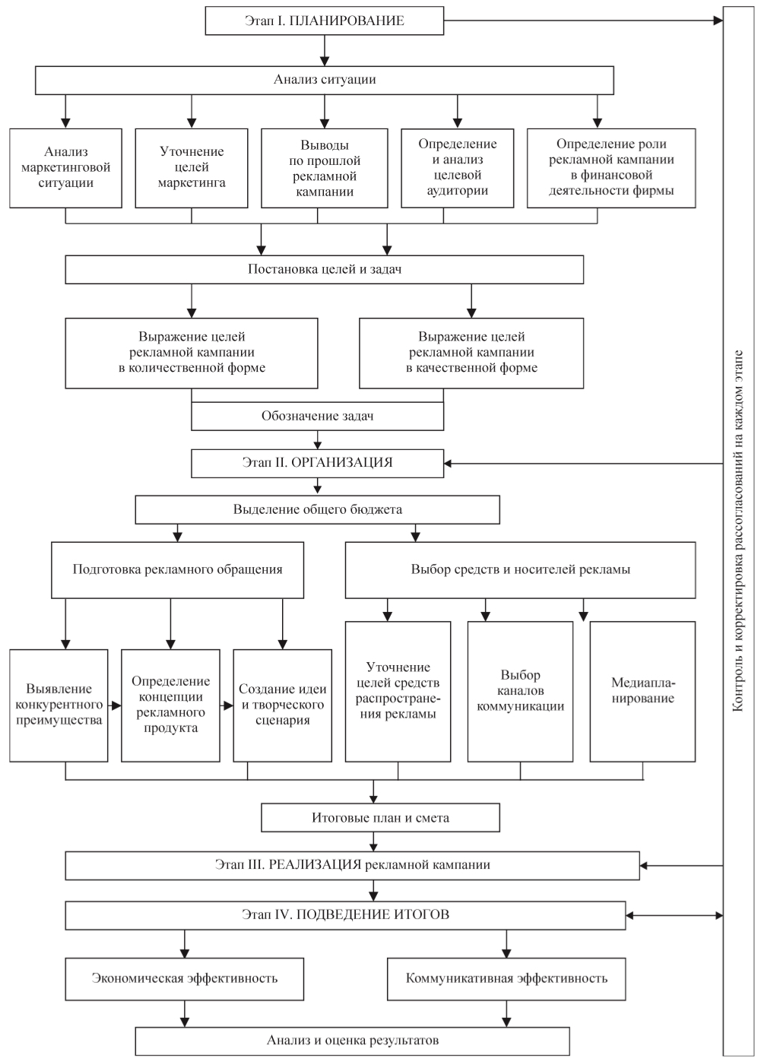

Рис. 1. Е. С. Сергиенко. Технологическая схема разработки рекламной кампании

1.2 Традиционные и интегрированные рекламные кампании: особенности, отличия, технологии.
В этой части работы мы рассмотрим такие понятия как «интегрированные рекламные кампании» и «интегрированные рекламные коммуникации», выявим и определим отличия традиционной рекламной кампании от интегрированной.
Термин «интегрированные рекламные коммуникации» (под ним подразумевается интеграция форм/видов рекламной коммуникации) появился и оказался востребован в последнее десятилетие XX в., поскольку традиционные схемы перестали быть эффективными, а именно:
1) снизилась эффективность массовой рекламы, прежде всего на ТВ, при сохранении ее высокой стоимости. Поколение, выросшее в эпоху видео, научилось игнорировать ТВ-послания;
2) произошла трансформация СМИ в сторону более узкой специализации, во многом под влиянием Интернета;
3) революционные изменения коснулись психологии потребителя. Сейчас чаще говорят о «потребителях нового типа», для которых характерно стремление к интерактивному двустороннему общению с производителем, более полной информированности о нем. Потребитель предпочитает компании с более выраженной социальной позицией. В то же время у него особое отношение к совершению покупки, он считает потребление самоценным видом деятельности;
4) усложнилась сегментация рынка, потребовав дискретного (прерывистого, составленного из отдельных частей) подхода, выделенных каналов коммуникации, по которым рассылаются индивидуально подготовленные послания;
5) налицо стремление корпораций получить более быстрое и относительно недорогое решение маркетинговых задач, в том числе на новых рынках.
Интегрированная рекламная кампания – объединение в рамках единой стратегии коммуникаций различных видов рекламного воздействия и стимулирования сбыта, при котором общий результат воздействия на целевую аудиторию превосходит простую сумму результатов отдельных его составляющих.
По мнению Ф. Котлера интегрированные рекламные коммуникации реализуют концепцию планирования, исходящую из необходимости оценки стратегической роли их отдельных направлений и поиска оптимального сочетания для обеспечения четкости, последовательности и максимизации воздействия коммуникационных программ посредством интеграции всех дискретных обращений.
Н.И. Мелентьева выделяет следующие аспекты, раскрывающие сущность и значение интегрированных коммуникаций:
1. Интегрированные коммуникационные процессы являются целью
коммуникативной деятельности;
2. Формирование интегрированных коммуникаций – это комплексный процесс управления, при котором коммуникативная деятельность должна планироваться, организовываться, проводиться и контролироваться в определенном направлении;
3. Интегрированные коммуникации охватывают все внутренние и внешние инструменты коммуникаций;
4. Интегрированные коммуникации направлены на создание единства всех коммуникаций предприятия, куда возможно интегрировать отдельные коммуникативные инструменты;
5. Интегрированные коммуникации должны повышать эффективность
коммуникативной деятельности всего предприятия;
6. Интегрированные коммуникации в результате должны создать единый облик предприятия при восприятии его целевыми группами.
Можно подчеркнуть, что интегрированные рекламные коммуникации – это объединение комплекса продвижения маркетинга и других комплексных форм продвижения под воздействием эффекта синергии, которая дает максимальное коммуникационное воздействие на потребителя для стратегических планов конкретной организации.
Интегрированные рекламные кампании подразумевают под собой не сколько использование стандартных рекламных носителей и каналов, сколько нестандартных. В современных реалиях их использование и медиамикс даже приветствуется, так как именно присутствие (порой неожиданное) рекламы в нескольких каналах увеличивает охват и степень вовлеченности аудитории в рекламу. Так, например, мы предлагаем ознакомится с некоторыми видами новых каналов, в которые интегрируется современная реклама.
1. Мобильная реклама. Она основана на рассылке sms-сообщений и предоставлении информации при запросе баланса счета. Мобильная реклама по ряду характеристик и возможностей имеет общие черты с электронной рекламой (рекламой в Интернете), при этом она по своей реализации обладает таким важным свойством, как низкий уровень рекламного шума. Это, в сочетании с интерактивностью и наиболее высоким откликом, делает электронную рекламу с использованием мобильных технологий максимально эффективной.
2. Интернет-реклама. Интернет может быть ярким представителем того, как нестандартный носитель превратился в стандартный и привычный. Теперь уже в виртуальном пространстве сети развиваются специфические технологии, открывая новое в рекламе. Беспрецедентный интерес к видеоформату со стороны пользователей, стимулирует рекламную деятельность компаний к рождению и освоению новых форматов коммуникации. Кто победит в войне форматов, решит рекламодатель.
3. Трехмерные изображения. Sanyo Electric стимулирует разработку 3D-дисплеев, для использования которых не требуется специальных очков. Подобную технологию в рекламе уже можно было наблюдать в московских гипермаркетах, где специальные небольшие мониторы создавали динамичное трехмерное изображение банки кофе Nescafe.
4. Продакт-плейсмент — рекламный прием, заключающийся в том, что реквизит в фильмах, телевизионных передачах, компьютерных играх, музыкальных клипах или книгах имеет реальный̆ коммерческий аналог. Обычно демонстрируется сам рекламируемый продукт или его логотип либо упоминается о его хорошем качестве.
5. Вирусный маркетинг — маркетинговая техника, использующая самих людей для повышения осведомленности о бренде, товаре, услуге. Распространение информации идет «вирусным путем»: пользователь (член социальной сети — первоначальный получатель информации) распространяет сообщение через свой круг общения, а те, кто входит в эту группу, распространяют его дальше. Вирусный маркетинг — это стратегия, при которой товар, услуга или их реклама так влияют на человека, что он «заражается» идеей распространения определенного контента и сам становится активным ретранслятором.
6. Кросс-промоушн. Этот прием заключается в совместной рекламе товаров двух или более компаний, что позволяет экономить бюджет и рас- ширять аудиторию. Можно выделить три вида кросс-промоушна:
а) совместная рекламная кампания.; б) совместные дисконтные (бонусные) программы; в) совместная рекламная акция.
7. Скрытый маркетинг. Достаточно часто упоминается в контексте интернет-маркетинга, а также часто сравнивается с вирусным маркетингом. Цель подобных маркетинговых приемов заключается не в прямой рекламе продукта или услуги, а в не рекламном продвижении, когда информация о новом продукте или услуге «случайно» доносится до потребителя. Главная особенность скрытого маркетинга — информация, которую потребитель получает из уст другого потребителя, принимается и усваивается гораздо проще, нежели просто рекламный слоган.
Как мы можем заметить, одну из ключевых ролей в интегрированных рекламных кампаниях играет интернет. Интернет является самым быстро растущим медиа, привлекающим аудиторию из других медиа, он является одним из наиболее подходящих каналов коммуникации для апробации инновационных идей в связи со своими основными отличительными чертами:
Во-первых, интернет отличается динамичностью. В случае необходимости, достаточно оперативно могут быть внесены любые изменения, при этом эффект от коммуникации в виде статистики можно получать в режиме реального времени.
Во-вторых, интернет как цифровое СМИ имеет обширные возможности для создания новых видов контента. Форматы телевизионного сообщения либо сообщения в прессе/на радио уже достаточно стандартны и появление чего-либо кардинально нового маловероятно, в то время как в сети Интернет постоянно появляются новые формы коммуникации. Так, за последнее десятилетие среди пользователей сети популярностью пользовались блоги, социальные сети, видеоконтент и т.д.
В-третьих, интернет обладает значительным потенциалом для вирусного маркетинга. У пользователей есть возможность в режиме реального времени обмениваться понравившейся информацией, например видео, фото и текстовым контентом, который за считанные часы имеет потенциал получить миллионы просмотров. Некоторый вирусный контент даже попадает из сети Интернет в телевизионные репортажи и периодическую печать, что еще больше увеличивает охват определенного события.
Появление digital-каналов коммуникации впервые за всю историю превратило коммуникацию бренда с потребителем в диалог. В 90-е годы героем истории был сам бренд – несмотря на формальное наличие в рекламном сообщении вполне живого антропоморфного «героя», в центре повествования всегда находился продукт, и только благодаря продукту рекламному персонажу удавалось достичь успеха. Теперь же, потребитель сам хочет быть героем истории, а не просто «вольным слушателем»; он требует взаимодействия, в котором бренду приходится сменить роль героя на наставника, который поведет потребителя навстречу приключениям – и успешность бренда будет зависеть от того, насколько приключение окажется удачным. Глупо отрицать, что способы потребления контента существенно изменились за последнее время: digital занимает всё больше места в общей картине медиапотребления, и чем старше становятся миллениалы, тем больше растет его доля. Современный потребитель может просто пропустить рекламный ролик, установить adblock или заплатить несколько долларов за подписку – главное, что он не желает, чтобы просмотр любимого шоу что-либо прерывало.
Одна из определяющих особенностей интегрированной рекламной кампании — мультиканальность. Мультиканальность – учет синергии каналов продаж и коммуникаций (розничные магазины, отклик на предыдущие рекламные акции, участие в тематических мероприятиях, активность в социальных сетях, обращения в контакт и сервис-центры компании и т.д.). Как следствие – реальная возможность, которой нет у небольших, а также у моноканальных игроков рынка, поддерживать клиента на всех этапах жизненного цикла и степени вовлеченности. Как пример – увеличение продаж через комплексное предложение, учитывающее многосторонние потребности клиента (cross/up-sell при размещении заказа и покупке, cross-sell через короткий промежуток времени после покупки, up- sell и новый cross-sell через длинный промежуток времени после покупки; дальнейшее постоянное участие в «клубе по интересам» и тематических сообществах).
Как мы выявили, интегрированная рекламная кампания отличается мультиканальностью и распространяется в разных средствах массовой коммуникации. Чтобы лучше понять, что это за средства, обратимся к фундаментальным рекламный понятиям.
В современном рекламном мире существуют термины ATL-реклама и BTL-реклама. ATL (аббревиатура от «above the line» — над чертой) — основные пять средств массовой коммуникации, такие как телевидение, радио, пресса, наружная реклама, реклама в кинотеатрах. BTL (от словосочетания «below the line» — под чертой) — промоакции в местах продаж, промоушн, мерчендайзинг, прямой маркетинг и другое. Западные теоретики и практики разработали систему планирования конкретных средств размещения рекламы, заключающуюся в определении коэффициентов, которые помогают сравнить эффективность размещения рекламной информации в различных средствах рекламораспространения и выбрать оптимальные (система медиапланирования). Один из главных вопросов планирования рекламной кампании состоит в обосновании медиапоказателей. Здесь возникает проблема определения необходимого охвата и частоты контактов с рекламой. Количество контактов рекламы с потенциальными покупателями товара не должно быть слишком низким, иначе сообщение останется незамеченным. В то же время, излишнее число контактов приводит к увеличению затрат на рекламную кампанию.
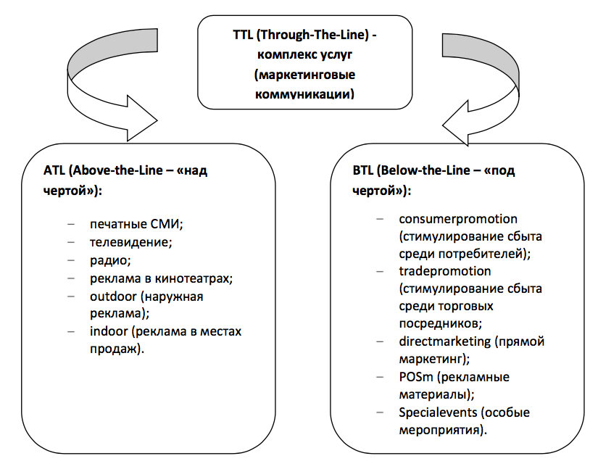
Рисунок 2. Разнообразие современных средств коммуникаций
Рекламный бюджет современного российского предприятия можно условно разбить на две части: ATL (Above-the-Line – ту, что «над чертой»), представляющую традиционные средства массовой информации, помогающие донести информацию общего характера до больших потребительских групп, и BTL (Below-the-Line – ту, что «под чертой»), позволяющую репрезентировать специальное рекламное сообщение, носящее личностный и индивидуальный характер, или призывать потребителя к покупке (см. рисунок 2). Совместное использование ATL и BTL составляет комплекс услуг TTL (Through-The-Line), т. е. маркетинговые коммуникации.
В нашей стране современные маркетинговые коммуникации становятся более разнообразными, интерактивными, мотивирующими потребителей на определенную обратную связь. Как отмечают специалисты в области маркетинговых коммуникаций, главным преимуществом BTL перед ATL является то, что предприятие может лучше подстроить свою акцию под определённый сегмент потребителей. Предприятию не обязательно тратить деньги впустую на телевизионную рекламу в надежде, что потенциальные клиенты будут в момент показа находиться у монитора. Используя BTL можно осуществить эффективную маркетинговую коммуникационную акцию на как можно более узком фронте, затронув наибольшее число заинтересованных людей.
Использование интеграции в одной рекламной кампании медиа разных типов (ТВ, пресса, радио, наружная реклама, интернет и др.) способствует минимизации рекламных затрат и увеличению эффективности рекламной кампании. Исследования, проводимые в области анализа синергетического эффекта при использовании нескольких медиа, доказали эффективность данного подхода. Так, правильное сочетание средств рекламы в рекламной кампании приводит к максимальной осведомленности потребителей о том или ином товаре.
Использование интегрированного подхода к медиапланированию способствует более рациональному использованию медиаресурсов и увеличению эффективности рекламных кампаний. Данный вывод основан на анализе интегрированного размещения единого коммуникационного сообщения в различных медиа. По нашему мнению, данный подход может быть рассмотрен с новой точки зрения как интегрированное распространение одного и того же рекламного видеоролика с помощью различных медиаресурсов (телевидение, интернет, мобильные средства и т.п.). Наибольшие перспективы использования данного подхода, по нашему мнению, имеет интегрированное видеоразмещение в ТВ и сети Интернет.
Может показаться, что интегрированные рекламные коммуникации во всем превосходят традиционные. Отчасти это так. Именно поэтому сегодня они получили такое распространение. Но специалисты в области рекламы сегодня сталкиваются и выделяют некоторые проблемы, сопутствующие интегрированным рекламным кампаниям.
Проблема интегрированных рекламных кампаний – в коренном противоречии интегрируемых элементов. Рекламная составляющая (так называемый «мейн-стрим») преследует долгосрочные цели – налаживание устойчивых, долгих эмоциональных и рациональных отношений товар–потребитель на основе продвигаемой позиции торговой марки. Методы стимулирования («поддержка»), как правило, решают краткосрочные задачки, часто связанные с необходимостью ускорения товарооборота в конкретный, ограниченный период времени. Не редко одно мешает другому, и более того, история знает примеры, когда неумелое сочетание тактики «привлечения внимания» к сегодняшнему, «актуальному» предложению с долгосрочной программой выстраивания уникальной позиции продукта приводило к необходимости репозиционирования. Исходя из этого базового принципа – непротиворечивость интегрируемых элементов – можно сформулировать три ключевых вопроса интеграции:
1. Как сочетать средства рекламы и стимулирования сбыта для достижения конкретной цели коммуникации? Назовем это «вопросом выбора».
2. Как согласовать каждый из видов рекламной коммуникации, рекламные обращения, обслуживающие программы продвижения или стимулирования сбыта со стратегией позиционирования марки?
3. В какой период кампании следует к подключать меры по стимулированию и обслуживающие их рекламные обращения.
Таким образом мы установили, что интегрированные рекламные кампании в связи со снижением эффективности традиционной рекламы, появления у потребителей «рекламной слепоты», произошедшей после 2000 года трансформации СМИ в сторону более узкой специализации. Рассмотрели самые современные методы и виды рекламной интеграции, выявили ключевые отличия традиционных и интегрированных рекламных кампаний. Во второй главе нашей работы мы переходим к анализу коммуникативной технологии копирайтинга в условиях интегрированной рекламной кампании.

1.3 Традиционный и современный подходы к копирайтингу как к коммуникативной технологии прикладных коммуникаций

В этой части работы мы приступаем к описанию и раскрытию ключевого понятия исследования — копирайтинг. Сегодня понятие копирайтинга и представления о профессии копирайтера сильно размыты и мало общего имеют с традиционным и исконным значением и назначением этой профессии. Благодаря возросшей популярности интернет-профессий, медийной журналистики, маркетинга в социальных сетях и контент-маркетинга понятие копирайтинга перекочевало в разряд прикладной интернет-дисциплины. В то время как оригинальное определение описывало процесс создания исключительно рекламных текстов. Ошибочно также предполагать или утверждать, что копирайтинг является разновидностью журналистского текста. Копирайтерский текст (то есть рекламный текст) всегда, в отличие от журналистского, содержит в себе коммерческую информацию. К определению рекламного текста мы обратимся чуть позже. А сейчас мы хотим предложить вам несколько определений копирайтинга, которые представлены в научном и популярном поле сегодня.
Первое определение обращено как раз к популярному, общедоступному полю. Именно это определение наиболее часто встречается на просторах интернете и именно так сегодня в подавляющем большинстве люди узнают о том, что такое «копирайтинг».
Копирайтинг (англ. copywriting от copy — рукопись, текстовый материал + write — писать) — профессиональная деятельность по написанию рекламных и презентационных текстов. Таковыми можно считать все тексты, которые прямым или косвенным образом рекламируют или популяризируют товар, компанию, услугу, человека или идею. Это могут быть слоганы, сценарии для ТВ и радиороликов, event-мероприятий, рекламные статьи и пр.
Такое объяснения кажется нам вполне исчерпывающим. Безусловно, здесь есть все, что удовлетворит исследовательский интерес.
Обращаясь к зарубежным первоисточникам, вот какое определение копирайтинга предлагает нам Оксфордский словарь: «Копирайтинг — это акт написания текста с целью рекламы или других форм маркетинга. Продукт копирайтинга представляет собой написанное изложение, целью которого является повышение узнаваемости бренда и, в конечном счете, убеждение человека или группы предпринять конкретные действия».
Также нам кажется любопытным определение копирайтинга от гуру отечественной рекламы Александре Репьева. Правда в его определении большую часть занимает осмысление рода деятельности копирайтера. Но мы считаем, что это имеет прямое отношение к рассматриваемому вопросу. «Копирайтинг – это одно из самых увлекательных и головоломных занятий. Копирайтер создает «продающие» тексты, т.е. тексты, зарабатывающие деньги рекламодателям. Копирайтер – это, прежде всего, специалист по рекламным мыслям, или, как говорят в маркетинге, по «продающим моментам». Их можно выявить только с помощью «эмоционального» анализа с позиции клиента буквально всего, что связано с предметом рекламы: рынка, товара, фирмы-рекламодателя, конкурентов и т. д».
Также мы обратились к популярной деловой литературе, которая в последние десятилетия обратила пристальное внимание на профессию копирайтера. Ежегодно выходит до 10 книг по копирайтингу, которые получают огласку в деловой среде. Сейчас мы хотим предложить определение копирайтинга из одой такой книги за авторством Элины Слободянюк. Копирайтер, в первую очередь, работает со словом. Иногда результатом работы копирайтера становится одно или несколько слов, это называется неймингом. Иногда — единственное предложение: слоган. Чаще всего приходится иметь дело с рекламными текстами, которые, независимо от их форматов, создаются из одного материала: из слов. Задача копирайтера в каждом конкретном случае подобрать слова, созвучные потребностям целевой аудитории, которые будут подводить читателя таких текстов к необходимым заказчику решениям.
Мы не считаем такое определение вполне научным. Тем не менее именно такие формулировки, которые можно охарактеризовать словом «бытовые», все чаще встречаются именно в популярной деловой литературе. Следующее определение приведено здесь для того, чтобы глубже погрузиться в специфику именно рекламного копирайтинга.
Рекламный копирайтинг имеет перед собой задачу заинтересовать как можно большее количество потенциальных покупателей. Однако рекламные тексты не должны выглядеть как реклама, так как потребители уже от нее устали. Перед копирайтером стоит задача донести информацию о товаре в такой форме, чтобы привлечь к нему внимание потенциальных потребителей, не вызывая при этом негативную реакцию. Поэтому автор, пишущий рекламные тексты, должен подойти к их созданию как можно более творчески, принести определенную новизну, способную привлечь внимание потребителя к товару, услуге либо самому сайту. А это довольно трудоемкая работа, требующая не только навыков написания качественных текстов, но и знания психологии человека для лучшего закрепления образов, преподнесенных в рекламном тексте, в сознании человека. При этом в рекламном копирайтинге пользователь никогда не встретит прямого призыва что-то приобрести, — скорее, в статье повествуется о достоинствах товара по сравнению с аналогами.
Здесь представлен наиболее широкий взгляд на копирайтинг и на специфику профессии копирайтера. Действительно, находясь в коммуникативном поле, рекламный текст сегодня обязан выполнять свои функции, но делать это должен более, как сейчас говорят, «нативно». У современного потребителя развился такой феномен, который во многих рекламных агентствах называется «рекламная слепота». И рекламный текст должен работать в условиях этой невосприимчивости рекламы так, чтобы заинтересовать потребителя, рассказать о положительных свойствах товара и дать оффер (от англ. — предложение) к покупке.
Это, как можно заметить, современный и актуальный взгляд на понятие копирайтинга. Но мы не забываем также о традиционных подходах и источниках, которые являлись предтечей формирования традиционной коммуникативной технологии, которую мы изучаем сегодня. Один из таких источников уважаемая нами легенда классического американского копирайтинга — Джозеф Шугерман. Ниже представлено его определение, на котором выросло не одно поколение копирайтеров.
«Копирайтинг — это не просто письменная форма коммуницирования фактов и эмоций. Это мыслительный процесс, успешное выполнение которого зависит от совокупности накопленного опыта, специальных знаний, а также способности мысленно переработать всю эту информацию и изложить ее на бумаге с целью продать определенный товар или услугу».
Но наиболее полным и интересным определение и концептуальный подход копирайтингу, как нам кажется, представлен Сергеем Бердышевым в книге «Рекламный текст. Методика составления и оформления».
Копирайтинг — составление рекламных текстов — пишет Бердышев. Творчески созданное рекламное слово служит условием и гарантией успешного сбыта. Творческую работу над рекламным текстом мы – для большего нашего удобства – назовем креативным инжинирингом рекламной информации. Креативным потому, что процесс деятельности копирайтера предполагает творческий подход, креатив. Инжинирингом потому, что процесс работы над информацией предполагает умение конструировать тексты, умело оперировать словами и смыслами, разбирать и вновь собирать слова по частям, манипулируя приставками, корнями, суффиксами.
Бердышев вводит новое понятие «креативный инжиниринг рекламной информации». Этот, с позволения сказать, неологизм как нельзя более точно описывает суть копирайтерского труда. На этом определении мы хотели бы закончить ознакомление с научными подходами к детерминации понятия копирайтинг и двинуться дальше в определении его специфики и разбору коммуникативной технологии, а также определения коммуникативных связей по отношению к рекламному тексту и языку рекламы.
Так как мы выяснили, что копирайтер работает со словом, уместно говорить, что именно копирайтеры занимаются созданием «языка рекламы».
Д.Э. Розенталем и Н.Н. Кохтевым в работе «Язык рекламных текстов» были выделены основные черты, характерные для языка рекламы. Они определяют язык рекламы следующим образом: «Язык рекламы выполняет две коммуникативные функции – информирует и убеждает. Он должен быть литературно грамотным... Его отличают конкретность и целенаправленность – это помогает понять, чем рекламируемый объект отличается от себе подобных. При этом язык рекламных текстов должен быть доказательным (убедительным), логичным по форме и содержанию, понятным. Важная особенность – краткость и лаконичность. Оригинальность, неповторимость, занимательность отличают художественную сторону таких текстов».
Соблюдение всех этих условий и выполнения функций языка рекламы безусловно входит в основополагающие компетенции копирайтинга как прикладной дисциплины. Помимо информирования и убеждения, копирайтерский текст должен заключать в себе оригинальность, неповторимость и художественную ценность. Только при соблюдении этих условий текст может считаться в действительности рекламным, а работа копирайтера может считаться выполненной.
«Стилистический энциклопедический словарь русского языка» язык рекламы понимает как систему «языковых и внеязыковых средств выражения содержания рекламных текстов, их речевую организацию, обусловленную функционированием в сфере массовой коммуникации. Реклама относится к убеждающей и воздействующей речи, призванной привлекать и поддерживать внимание адресата, способствовать после- дующему запоминанию сообщения и побуждать к определенному действию».
Выше мы рассмотрели понятия и определения языка рекламы и следующим логичным шагом было бы обозначить, что же такое рекламный текст, как результат технологии копирайтинга. Язык рекламы и рекламный текст – не одно и то же, эти понятия следует различать. В работе «Языковая игра в коммуникативном пространстве СМИ и рекламы» С.В. Ильясова, Л.П. Амири дают следующее, на наш взгляд, наиболее оптимальное определение понятия «рекламный текст»: «текст, представленный в устной или письменной форме, заранее подготовленный, обладающий автономностью, изначально направленный на донесение до адресата определённой информации, с превалирующей коммерческой целью – привлечение внимания адресата к тому или иному виду товара».
В книге Л. Геращенко «Психология рекламы» отмечается, что: «Основная задача любой коммуникации – адекватная передача какой-либо информации как вербальной, так и невербальной. И важным представляется вопрос о соотношении слова и роли слова в рекламе. Можно выделить следующие соотношения между словом и изображением в рекламе:
- слово дает необходимую информацию о рекламируемом продукте, изображение дополняет или иллюстрирует слово,
- слово дополняет или иллюстрирует изображение,
- слово развивает события, которые происходят на экране,
- слово выступает в качестве орнамента к изображению,
- слово отвлекает внимание зрителей от рекламируемого продукта, выступая своего рода контрапунктом к изображению,
- слово превращается в аттракцион,
- слово выступает в качестве слогана».
Таким образом, эффективный рекламный текст должен привлечь внимание потребителя, запомниться ему, вызвать или помочь сформировать определенное эмоциональное отношение к заложенной̆ в тексте информации и, в идеале, побудить к определенному действию. Однако все это возможно только в том случае, если рекламный текст будет понятен потребителю, т. е. сила послания будет декодирована так, как хотел этого сам автор текста.
Эффективность же рекламного сообщения зависит от набора и комплектования брендообразующих компонентов; от наличия изображения предмета рекламного сообщения и от указания на товарную группу. Коммуникативная функция рекламного обращения может быть реализована вербально на уровне лексики (прямое называние адресата) и грамматически – от использования формы лица до обращения к таким наиболее действенным речевым техникам, как вопрос, ответ без вопроса, обращение, призыв, императив. Невербально коммуникативный контакт достигается кинетически (мимикой, позой, жестами). Рекламное послание чаще складывается из невербально выраженного смысла, первоначально воспринимается подсознательно и лишь при необходимости декодируется и преобразуется в вербальную форму.
А с точки зрения когнитивной лингвистики, рекламная коммуникация – это «зашифровка» копирайтером в рекламном тексте необходимых ему импликатур и последующая их «расшифровка» потребителем. А. В. Прохоров понимает под импликатурами «смыслы, которые не нашли вербального и иконического выражения в тексте рекламы, и извлекаются адресатом текста рекламы как по законам логики, так и на основании широкого круга языковых и энциклопедических знаний адресата».
Таким образом мы наблюдаем, что понятия «копирайтинг», «язык рекламы» и «рекламный текст», хоть и относятся к смежным областям знания, на деле являются понятиями из разных научных дисциплин. Это понимание пригодится нам для дальнейшего изучения процесса и технологии копирайтинга. Начнем мы с изучения процесса, как основополагающего элемента любой деятельности.
Александр Назайкин описывает процесс копирайтинга следующим образом: «Процесс копирайтинга можно разложить на девять основных этапов:
- Сбор информации о товаре (услуге), рынке, целевой аудитории и рекламоносителе;
- Формулировка выгод, предоставляемых потребителю товаром;
- Выбор основной идеи;
- Выбор характера, метода и формы воплощения основной идеи;
- Создание заголовка, основного текста и коды;
- Литературная обработка текста;
- Оформление текста;
- Разработка вариантов текста;
- Тестирование текста.
Процедура копирайтинга, как правило, складывается из двух стандартных шагов – постановки маркетинговых задач и непосредственно написания текста. Эти ступени целесообразно опосредовать этапом лингвокогнитивного анализа, предполагающего ответ на следующие вопросы: какие импликатуры нужно внедрить в сознание потребителя; на какие релевантные концепты при этом опираться; какой способ программирования модели мира наилучшим образом решит задачу позиционирования данного продукта. Иными словами, рекламист, руководствующийся таким подходом, должен будет приступать к написанию рекламного текста только после того, как поставленные перед ним маркетинговые задачи будут соотнесены с соответствующими операциями лингвокогнитивного уровня. Лингвокогнитивный анализ особенно полезен в тех ситуациях, когда копирайтер вынужден дорабатывать составленный заказчиком бриф или, как это часто происходит, формулировать его самостоятельно.
Процесс копирайтинга — формирование эффективного рекламного текста, который заключает в себе три компонента общения, которые, при должном суммарном воздействии на реципиента, формируют смысл и образ рекламной информации — перцепцией, интеракцией, кооперацией. Сформулируем четыре цели рекламного обращения, созданного в процессе копирайтинга в виде текстовой информации:
1. Аттракция, то есть привлечение внимания. Текст должен содержать в себе нечто и должен обладать особым оформлением, что заставило бы реципиента пробежать по нему глазами.
2. Возбуждение интереса. Лексическое и семантическое содержание текста должно отвечать запросам реципиента, стимулировать его любопытство, поскольку только при соблюдении этого условия он продолжит чтение, углубится в сообщение и станет мысленно работать с полученной информацией.
3. Эмоциональное воздействие. Текст должен доставлять реципиенту удовольствие и приносить некоторую пользу, чтобы в процессе идентификации в сознании потенциального покупателя происходило бы формирование готового к кооперации «Я».
4. Запоминание. Текст должен обладать достаточно стабильным последействием, которое создаст определенный отпечаток в памяти реципиента и тем самым послужит для последнего путеводителем в мире товаров.
Уровни оценки художественной привлекательности рекламы представляются автору следующими:
1. Претензии на наличие у текста художественных достоинств при их полном или почти полном отсутствии, что делает такой текст крайне непривлекательным.
2. Полное отсутствие каких-либо художественных достоинств. Текст является сухим, иногда даже скучным. Это обстоятельство может быть оправдано тематикой текста и компенсировано деловитостью, изобилием цифр (в пределах разумного) и/или наличием интересных, оригинальных иллюстраций, которые говорят сами за себя и нуждаются именно в сухих комментариях, содержащих лишь скудный перечень некоторых фактов.
3. Текст обладает некими художественными достоинствами, которые делают его не просто читабельным, но еще и привлекательным. Информация из рекламного обращения частично запоминается публикой, превращаясь, таким образом, в стимулятор пролонгированного действия.
4. Рекламный текст создан виртуозно, благодаря чему он превосходно запоминается значительной частью целевой аудитории и обладает сравнительно большим влиянием даже на тех потребителей, которые его запомнили весьма и весьма поверхностно.
Прежде всего, коммуникация предполагает, что полученный текст должен быть понят реципиентом, то есть коммуникатор (в нашем случае копирайтер) должен обладать той же либо сходной системой кодификации и декодификации текстового обращения, что и реципиент. Они должны «говорить на одном языке». Во-первых, схожесть систем кодификации и декодификации сводится к: (а) единству языка (русский или язык любого другого народа России, в зависимости от целевой аудитории); (б) единству лексики (набор слов, регулярно используемый целевой аудиторией); (в) единству образов (созданные образы понимаются реципиентами адекватно).
Что же касается самого процесса, то он был тщательно и исчерпывающе описан классиками рекламного дела еще десятилетия назад.
Т. Рассел и Р. Лейн в 11-м издании своей книги «Kleppner's Advertising Procedure» выделяют три основных подхода при создании основного текста рекламы: фактический, подход с выдумкой и эмоциональный. Рассмотрим каждый из них отдельно.
Рекламный текст, построенный на фактическом описании преимуществ товара, призывает потенциального покупателя совершить покупку, основываясь на тех преимуществах, которые описаны в рекламе. Такой прием обычно используется для рекламы высокотехнологичных и сложных в употреблении товаров. Но этот фактический подход вовсе не предусматривает тоскливого изложения фактических данных о товаре, ведь о стакане, наполовину наполненном водой, можно сказать: «наполовину пуст» или «наполовину полон»;
Факт всегда останется фактом, даже если о нем рассказать с некоторой долей воображения и выдумки, привнеся, таким образом, совершенно неожиданный взгляд на рекламируемый товар.
Нельзя переоценить роль эмоционального подхода в рекламе. Очень сильно воздействуют тексты, содержащие призыв к таким чувствам, как любопытство, интерес, любовь, ненависть, страх. Такие рекламные объявления обычно имеют мощную поддержку со стороны иллюстративного материала.
В учебнике «Современная реклама» авторы Аренс и Бове предлагают свой подход к созданию рекламных текстов, в основе которого лежит следование общеизвестным литературным жанрам.
Повествовательный стиль. Копирайтер ведет изложение в виде рассказа, в котором описывается и обыгрывается ситуация или приводится пример из истории, а упоминание о рекламируемом продукте появляется лишь в конце, в качестве элемента, разрешающего сложную ситуацию.
Диалогический стиль. В рекламе иногда прибегают к комбинации диалога и повествования или же полностью используют диалогическую речь, надеясь придать тексту большую достоверность. В случае с рекламным текстом вопросы задает и отвечает на них, как правило, одно и то же лицо – копирайтер.
Метафорический стиль. Этот стиль характеризуется широким использованием стихов, сравнений, преувеличений, противопоставлений и юмора.
Сравнительный подход. Сравнение хорошо, когда товары разных фирм абсолютно идентичны, за исключением одной характеристики, которую вы и рекламируете.
Использование рамочных конструкций. Помещение всего текста или его части в рамку – очень сильное оружие в руках составителя текста. В рамку помещается дополнительная, но очень важная с точки зрения рекламодателя информация о товаре, по тем или иным причинам не включенная в основной текст (например, цена товара, адрес и часы работы магазина и пр.).
Блинкина-Мельник предлагает свой практический взгляд на жанрообразующую работу копирайтера, которая зависит, прежде всего, от формата создаваемой рекламы. Термин «формат» объединяет такие понятия, как «жанр» и «протяженность» рекламного продукта. Реклама в прессе — наименее броский жанр. Умение написать текст журнального объявления — истинный показатель мастерства, не случайно от слова «сору» и происходит название профессии. «Прессу» копирайтер замышляет совместно с арт-директором. Изобретение заголовка сродни придумыванию слогана, с той лишь разницей, что слоган призван быть универсальным, а заголовок, напротив, приурочен к конкретному случаю. Текста на наружной рекламе бывает немного или не бывает вовсе. Чаще всего речь идет об одной броской фразе. Длинные объявления встречаются разве что в вагонах метро. Наружка — формат, не терпящий длиннот. Реклама на местах — самостоятельный жанр. Фактически все входящие сюда форматы очень напоминают прессу (информационные листовки) и наружку (все остальное). Работа копирайтера над радиороликом протекает по следующему плану: написание сценария, выбор (или заказ) музыкальной темы, кастинг голосов (самый интригующий этап), запись, содействие звукорежиссеру в подготовке ролика к эфиру. Телевизионный ролик. Сначала копирайтер излагает свой замысел на листе бумаги. Сценарий рекламного ролика пишется в особой кодифицированной форме, именуемой (агентская) раскадровка (storyboard). Копирайтер должен представлять себе, как снимается ролик, и на поверхностном уровне владеть терминологией.
Также мы предлагаем проследить процесс и технологию создания рекламного текста на теоретическом примере Ирины Морозовой, описанных в ее работе «Слагая слоганы».
Удачная форма — важное и обязательное условие успеха рекламной фразы. И все же очередь думать о форме приходит только после того, как определено содержание. Иначе мы рискуем повторить путь многих слоганистов, обогативших нашу речь удачными рекламными афоризмами, пословицами и каламбурами, но, к сожалению, совершенно не обогатившими своих заказчиков, поскольку придуманные ими слоганы не повлекли за собой увеличения объемов продаж. Необходимо четко установить иерархию в отношениях компонентов, составляющих слоган. В этой иерархии художественные приемы играют подчиненную роль. Они являются средствами выражения маркетинговой информации — основных и вспомогательных значимых рекламных единиц. Главное, что должен помнить копирайтер, приступая к работе над слоганом – это первенство информации перед ее творческим воплощением.
Поиск наиболее яркого и оригинального воплощения УТП - рекламного образа — процесс творческий и глубоко индивидуальный. Для этого можно прибегнуть к созданию «ассоциативного поля» рекламы. Результатом плетения этой прихотливой сети из ассоциаций может стать пойманная в них «золотая рыбка» удачной рекламной идеи. Слова, выбираемые для активного словаря, составляют так называемое семантическое поле рекламируемого объекта, по своей структуре схожее с описанным выше ассоциативным полем.
Если в процессе поиска ассоциативных образов, составления активного словаря и подбора художественных приемов у вас начинают рождаться готовые фразы, не ждите окончания текущего этапа - записывайте возникшие фразы на отдельном листе.
Е. В. Костенко в исследовании технологии копирайтинга в СМИ предлагает определение критериев копирайтинга и рекламного текста. Копирайт по словам Костенко должен быть объективным, хотя в силу значительной рекламной составляющей в тексте, предполагающей продажу товара, услуги либо популяризацию сайта, объективность копирайта могла быть несколько смещена в нужную для заказчика сторону. Поэтому большинство современных копирайтов отвечают требованиям объективности, которая для них является одним из главных критериев. Копирайт пишется с целью заинтересовать читателя, что совпадает с целью журналистского текста. Поэтому форма подачи материала в копирайтинге соответствует формам текстов, представляемых журналистами. Копирайты описывают конкретные объекты, субъекты, товары или услуги (если копирайт рекламный), выступающие в настоящее время как актуальные; в этом и заключается их ценность как авторских текстов. Релевантность – соответствие между информационными запросами аудитории и полученным ею сообщением. Релевантность для интернет-ресурсов имеет особое значение.
Итак, мы рассмотрели понятие копирайтинга, погрузились в «жанровую» и «форматную» технологию создания рекламных текстов, определили принципы и признаки эффективного копирайтинга. Далее, сравнивая классический и современный подходы к созданию рекламных текстов, предлагаем ознакомиться с правилами копирайтинга, сформулированными классиками рекламы, а в противовес им поставить воззрения современных копирайтеров-практиков из международных рекламных агентств. Предлагаем начать с нетленных аксиом успешного копирайтинга Джозефа Шугермана.
Копирайтинг — это мыслительный процесс, успешное выполнение которого зависит от совокупности накопленного опыта, специальных знаний, а также способности мысленно переработать всю эту информацию и изложить ее на бумаге с целью продать определенный товар или услугу. Заставьте читателя говорить «да» и соглашаться с вашими точными и верными замечаниями на протяжении всего текста рекламы. Сделайте текст увлекательным и удерживайте интерес читателя с помощью силы любопытства. Никогда не пытайтесь продавать товар или услугу. Всегда продавайте концепцию. Текст должен быть достаточно длинным, чтобы заставить читателя предпринять то действие, которое от него требуется. Мысли, изложенные в рекламе, должны идти в логической последовательности, предвосхищая вопросы вашего потенциального клиента и отвечая на них, как это обычно и происходит при личной беседе. В процессе редактирования текст нужно отшлифовывать так, чтобы минимально возможным количеством слов он выражал именно то, что вы хотите донести до читателя.
Ниже приведены правила легенды мирового копирайтинга и рекламы Дэвида Огилви, на формулировку которых он потратил всю свою карьеру. Мы считаем эти правила ярчайшим примером научного знания об особенностях и специфике коммуникативных технологий копирайтинга.
В среднем заголовки читают в пять раз больше, чем сами тексты.
Самые лучшие заголовки — те, которые обещают читателю какую-нибудь пользу или выгоды. Конкретная информация всегда действует лучше, чем обобщения. Ваш заголовок должен содержать в себе обещание выгоды, или рассказывать новости, или предлагать уникальные услуги, или повествовать о конкретной истории, или обозначать важную проблему, или цитировать довольного клиента. Если вы вставляете в ваш рекламный текст свидетельство независимого эксперта или очевидца, то вы придаете ему намного больше достоверности. Для рекламы подавляющего большинства известных товаров длинные тексты оказываются более эффективны, чем короткие — чем больше фактов вы рассказываете, тем больше товаров вы продаете.
И, в заключение этого раздела работы, мы предлагаем рассмотреть исследование креативного директора ADV Диджитал Августо Анжоса, который в своем цикле статей «Золотые правила американского копирайтинга» рассказывает о цифровой трансформации рекламной индустрии и об отличиях классического и современного подходов к созданию рекламного текста.
Сама концепция того, что является хорошим заголовком на нашем рынке, ошибочна. Западные традиции копирайтинга ставят в центр композиции идею, а не красивые формулировки. В западном стиле принято избегать игры слов. Правильный ритм повествования дает читателю возможность испытать волшебный момент осознания – то, что называется «эврика». Существует три основных ритма при написании заголовков. Чаще всего используется двойной ритм, в соответствии с описанной нами структурой: история + сюжетный поворот. Иногда используют универсальный ритм, когда и историю, и сюжетный поворот удается уместить в одной фразе. Существует также «зацикленный» ритм, построенный на перечислении. Концепцией называется короткая фраза, в которой заключена определенная система мышления.
Дж. Росситер и Л. Перси объясняют разницу между концепцией и тактикой в рекламе следующим образом: «творческая идея должна эффективно представлять стратегию позиционирования, при этом не изменяя ее. Однако гораздо чаще, чем признают сами клиенты (по нашим оценкам, в 20% случаев), творческая идея предопределяет стратегию позиционирования или подменяет ее, а это полное изменение нормального процесса»
Слоган, как правило, ограничен рамками одной кампании, тогда как концепция может оставаться неизменной годами. Она объединяет в себе позиционирование и территорию бренда, RTB, а порой даже CTA, и то, насколько хорошо она отражает в себе все эти активы, определяет ее успешность.
Правильные концепции помогают креативным подразделениям создавать действительно стоящие рекламные кампании. Концепция позволяет создателям креатива понять, действительно ли их идея отражает ценности бренда, действительно ли она движется в одном направлении с философией бренда, находится «внутри» него. Это может показаться очевидным, но порой об этом забывают даже лучшие из нас. Какой бы потрясающей ни была идея, если она не соответствует общей концепции бренда, рекламная кампания окажется провальной.
Что же касается российских реалий современного рекламного копирайтинга, то на эти вопросы исчерпывающе отвечает наш исследователь и практикующий рекламист Александр Репьев.
Самые лучшие копирайтеры получались и получаются из бывших хороших продавцов. Слоганистикой и пустотой особенно грешат копирайтеры в крупных сетевых агентствах, которые от бедра тратят деньги богатого рекламодателя на псевдорекламу зубных паст, пива и прокладок. Копирайтер – это, прежде всего, специалист по рекламным мыслям, или, как говорят в маркетинге, по «продающим моментам». Их можно выявить только с помощью «эмоционального» анализа с позиции клиента буквально всего, что связано с предметом рекламы: рынка, товара, фирмы-рекламодателя, конкурентов и т.д. Профессиональный копирайтер-продавец приступает к созданию рекламы только тогда, когда он четко знает, что он должен отразить в рекламе, чтобы она смогла хорошо продавать. Иными словами, когда у него на руках имеются результаты маркетингового аудита и тщательно проработанная продающая информация с перечнем продающих моментов.
В итоге мы видим, что традиционный и современный подходы к копирайтингу отличаются друг от друга незначительно. Оба подхода предполагают тщательный сбор информации о продукте или услуге, еще более тщательную обработку этой информации, выявление сильных и слабых сторон продукта, его УТП. Осмысление целевой аудитории, выявление наиболее эффективных форматов и непосредственное создание самого рекламного текста. Стоит отметить, что современный подход, пожалуй, сильнее смещает акцент в сторону рекламного носителя. Ведь, как мы выяснили в предыдущей части работы, сегодня в условиях интегрированного распределения информация по каналам целевая аудитория у каждого канала отличается. Таким образом, говоря о современном подходе к копирайтингу, мы подразумеваем корреляцию рекламную текста в сторону релевантности исходя из запросов конкретного канала коммуникации.

Глава 2. Российский подход к копирайтингу в интегрированных рекламных кампаниях

2.1 Анализ технологий копирайтинга в интегрированных рекламных кампаниях российских брендов
Мы выбрали 20 интегрированных компаний, проведенных российскими и иностранными брендами в России. Цель данного исследования — понять, как изменяется технологии и подходы к копирайтингу в зависимости от избранных рекламных носителей. Какие из брендов придерживаются подхода единого рекламного сообщения, а какие предпочитают использовать различные рекламные заголовки в рамках одной рекламной кампании. Мы выделили 5 категорий брендов и исследовали интегрированные кампании в каждой категории.
Первая категория под названием «Общепит и пищевые продукты». Здесь мы проанализировали рекламные кампании брендов Mcdonald’s «Все по 50», Sprite «Со вкусом Огурца», Nestle «Каши для первого прикорма» и Snickers «Кто ты, когда голоден».
Во второй категории «Фарма» мы проанализировали кампании брендов Микодерил «С грибком справляться научил», Супрадин Кидс «Большое будущее маленьких гениев», Терафлю Экстра «Двойная сила Терафлю».
И последняя категория, третья — «Телеком». В рамках этой категории мы анализируем сообщения рекламных кампаний брендов Теле 2 «Другие правила», Yota «Минуты не нужны, когда есть гигабайты» и МТС «Хайп».
Перед тем как мы начнем анализировать, мы должны обосновать, почему именно эти бренды и эти компании попали в лист для исследования. Они объединены здесь по нескольким признакам:
- перечисленные бренды являются крупнейшими в своих сферах и являются прямыми конкурентами:
- все перечисленные бренды под своим названием или в составе холдингов или групп компаний ежегодно входят в список крупнейших рекламодателей России;
- все из перечисленных брендов используют интегрированные маркетинговые коммуникации для продвижения своих продуктов.
Таким образом, проанализировав рекламные сообщения всех этих кампаний, мы попытаемся понять, каких принципов придерживается тот или иной бренд при разработке своих интегрированных кампаний.
Рекламные кампании категории «Общепит и пищевые продукты»
Рекламная кампания Mcdonald’s «Все по 50»
С 29 декабря 2016 года по 30 апреля 2017 года во всех ресторанах Макдоналдс на территории Российской Федерации действовало специальное предложение «Всё по 50 рублей». В рамках этой коммуникации были сформулированы следующие сообщения:
- «Все по 50»;
- «Все по 50. Просто»;
- «Все, что вы любите, по 50 рублей».
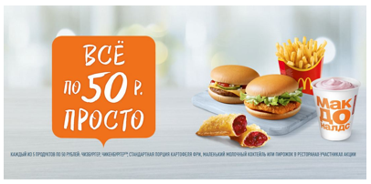
Рис. 3. Рекламный макет, использованный в наружной рекламе и digital-коммуникации
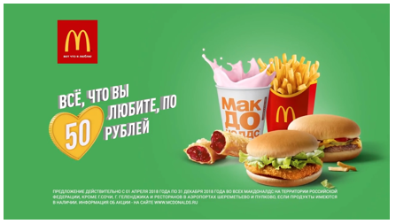
Рис. 4. Рекламный макет, использованный в наружной рекламе, indoor-рекламе и digital-коммуникации
Также в рамках интегрированной рекламной кампании было запущено 10 рекламных роликов, которые транслировались в разных каналах: телевидение, прероллы видео ВКонтакте, прероллы видео Youtube. В центре видеорекламы находились сюжеты о том, что должны сделать рядовые представители целевой аудитории, чтобы заработать на один из продуктов, участвующих в акции.
Также с точки зрения коммуникационной достоверности слоган кампании «Все по 50» не кажется нам корректным. Складывается заблуждение, что все товары в сети ресторанов Макдоналдс теперь стоят 50 рублей. Но по условиям акции 50 рублей стоят лишь продукты, изображенные на рекламных носителях и в видеоролике.
Данная рекламная кампания была интегрирована в следующие каналы:
- телевидение
- видеореклама в интернете
- наружная реклама
- indoor-реклама в метро и торговых центрах
- радиореклама
- баннерная реклама в интернете
Здесь задействована стратегия УТП. На это указывают формальные признаки. С одной стороны используется конкретное уникальное предложение по цене. С другой стороны рекламисты здесь стремятся пробудить личный опыт потребителя, апеллировать к значимым для него ценностным понятиям, чтобы наделить товар психологически значимым смыслом. Все это отражено в главном коммуникационном посыле «Все, что вы любите, по 50 рублей». И, что важно для нашего исследования, посыл этот не меняется в зависимости от использования в разных каналах.

Рекламная кампания Sprite со вкусом Огурца

Весной 2018 года холдинг The Coca-Cola Company выпускает новый продукт – Sprite со вкусом Огурца. Сначала напиток будет продаваться только на российском рынке, но вскоре и другие страны последуют примеру России. В поддержку огуречного Sprite бренд запускает новую рекламную кампанию. Единорог, сёрфинг, автомат для неожиданных предметов и огуречный биллборд – рассказываем, что нас ждет 1 апреля.
Главный коммуникационный посыл кампании: «Sprite Огурец — жажде конец». Он используется во всех интегрированных каналах:
- Наружная реклама;
- Реклама в интернете;
- Реклама в социальных сетях;
- ТВ-реклама;
- Видеореклама на сторонних площадках;
- Печатная реклама;
- Реклама в мессенджерах.

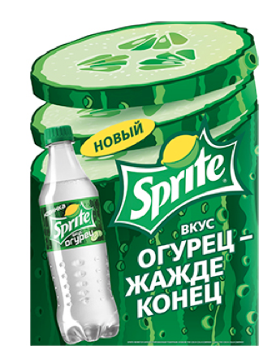
Рис.5. Макет наружной рекламы и рекламы в инетрнете
Любопытно, что перед запуском нового продукта (каждое 1-е апреля года) в сообществе бренда ВКонтакте проходит опрос пользователей, какой вукс они бы хотели видеть в этом году.
В этой кампании испльзована родовая стратегия. Тем не менее она поддерживает генеральную стратгеию бренда: Sprite — напиток против жажды.
Мы предполагаем, что бренд интегрировал единое сообщение в разные каналы, исходя из среза целевой аудитории. Целевая аудитория бренда — школьники и студенты. Об этом говорит сам характер рекламных сообщений и активность бренда в социальных сетях: мемы с участием бренда, опросы и посты на тему учебы, каникул, сессий и зачетов.

Рекламная кампания детской каши Nestle для первого прикорма
Осенью компания Nestle запустила рекламную кампанию «Больше, чем первый прикорм». Одновременно с этим бренд запустил акцию «Больше, чем акция».
Кампания была интегрирована в следующие каналы:
- ТВ-реклама
- Баннерная реклама в интернете
- Реклама в социальных сетях
- Видеореклама в интернете
- Промо-сайт

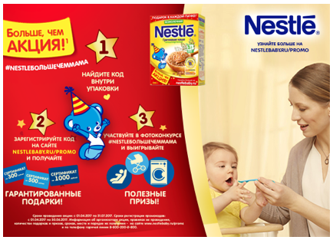
Рис. 6. Рекламный баннер в интернете
Ключевой коммуникационный посыл рекламной кампании: «Больше, чем первый прикорм». Очевидно, что телевидение — основной канал коммуникации в этой рекламной кампании. Именно телевизионный ролик в отличие от других рекламных материалов содержит наиболее исчерпывающую маркетинговую информацию: бифидобакретии BL, особый комплекс витаминов и минералов Iron+. Также выдвигаются эмоциональные преимущества, произносимые закадровым голосом якобы от лица матери: «я спокойна за твой животик и интеллектуальное развитие». Здесь используется стратегия позиционирования: «Детская каша для первого прикорма».
Также баннерная реклама в интернете ведет на промосайт с акцией и подробным описанием продукта. В этой кампании виден дифференцированный подход к интеграции в каналы. И, хоть рекламных посыла всего 2, и один является продолжением другого, рекламисты задействовали каналы на прямое стимулирование покупки через акции и вовлекающий контент. Перед нами пример современной рекламы, использующей если не все, то многое из того, что могут дать брендам интегрированные коммуникации.

Рекламная кампания SNICKERS Hunger Bar

Летом 207 года корпорация Mars запустила интегрированную рекламную кампанию для SNICKERS. В рамках кампании SNICKERS выпустил историю о трех суперголодных героях: Дикий, Человек-Приуныл и Женщина-Ой всё. Громила Дикий ведет себя как пещерный человек в современном мегаполисе, над бледным худощавым Человеком-Приуныл вечно нависает грозовая тучка, а капризная Женщина-Ой всё не расстается со своей Ой всё-Собачкой, постоянно закатывает глаза и вечно на всех обижена. Только съев шоколадный батончик, как и следовало предположить, персонажи возвращаются в нормальное человеческое состояние.
Рекламная кампания проходила с единым коммуникационным сообщением «Кто ты, когда голоден?» и поддерживала глобальную стратегию бренда: «Ты не ты, когда голоден».
Кампания была интегрирована в следующие каналы:
- Баннерная реклама в интернете
- Промосайт
- Реклама в социальных сетях
- ТВ-реклама
- Видеореклама в интернете
- Чат-боты
- Реклама в приложениях
- Упаковка
- Коллаборация со звездами и кросс-канальная дистрибуция видеоконтента
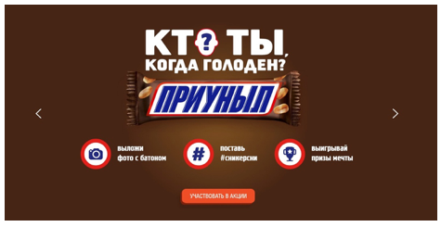
Рис. 7. Промосайт рекламной кампании

Несмотря на то, что коммуникационное сообщение было единым, рекламный контент претерпевал изменения при интеграции в разные каналы. Так, например, несмотря на то, что в телевизионной рекламе использовались образы созданных персонажей, в видеорекламе в интернете использовались также музыкальные рекламные ролики в исполнении группы «Хлеб» под название «Фиджет спиннер». И, в зависимости от выбора пользователя: «какое у вас настроение», запускался вариант песни в том настроении, в котором пребывал зритель. Спектр настроений был следующим: нормальный, дикий, приуныл, чудной, тормозной.
Также при наведении на батончик в приложении Shazam можно было увидеть оригинальный рекламный ролик или один из музыкальных роликов группы «Хлеб».
Помимо этого, с помощью чат-бота Vkontakte поклонники питательного батончика могли пройти face-тест, который определит их голодное состояние и выдаст соответствующий симптом. Результатами теста можно поделиться в соцсетях с хештегом #сникерсни.
В этой кампании используется стратегия имидж марки.
Ключевое отличие в коммуникативной технологии копирайтинга здесь состоит в том, что, несмотря на коммуникационный посыл, механика взаимодействия с каждым каналом и дополнительные сообщения прорабатывались отдельно. Так, например, для определения настроения на сервисе Youtube, Shazam и в чат-боте ВКонтакте использовались разные коммуникативные паттерны. В первом случае — это простой вопрос, во втором приглашение поучаствовать в кампании, а в третьем — полноценный диалог с пользователем.
Также, привлекая внимание к кампании, была создана лимитированная упаковка батончиков, где вместо названия SNICKERS использовались состояния во время голода.
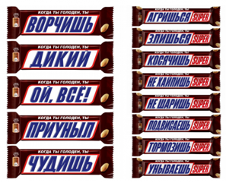
Рис. 8. Упаковка для рекламной кампании
В кампании SNICKERS также приняли участие известные видеоблогеры. Они продемонстровали, как голод влияет на их поведение и запустили на своих ресурсах «голодный» челлендж и специальный конкурс. Все ссылки вели на промосайт SNICKERS.

Рекламные кампании категории «Фарма»
Рекламная кампания Микодерил

В 2017 году компания ПАО «ОТИСИФАРМ» представляет обновленный рекламный модуль и телевизионный ролик для торговой марки МИКОДЕРИЛ. Новый имидж предназначен для усиления его визуальной поддержки в точках продаж, прессе, диджитал-пространстве и наружной рекламе.
Ключевое сообщение кампании: «С грибком справляться научил — Микодерил» транслируется во всех каналах в неизменном виде. Ни в одном рекламном канале не сообщается об уникальных свойствах товара, ни о составе, ни об отличительных преимуществах.
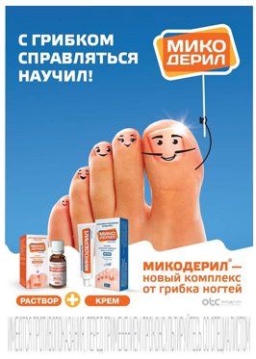
Рис. 9. Плакат для метро, наружной рекламы, баннерной рекламы и в точках продаж
Налицо типичная родовая стратегия, при которой не используется все возможности интегрированных коммуникаций и дифференциация сообщений, коррелирующих с целевой аудиторией.

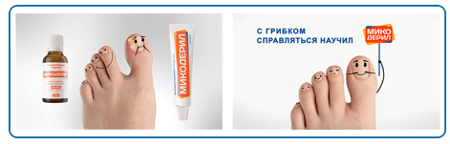
Рис. 10. Макет для рекламы в метро, в интернете и в социальных сетях

Рекламная кампания Супрадин Кидс

Осенью 2017 года холдинг Bayer запустил рекламную кампанию своего продута «Супрадин Кидс». Реклама транслировалась по телевидению, ролики крутились прероллами в социальных сетях, также была реклама в метро и печатная реклама в журналах.
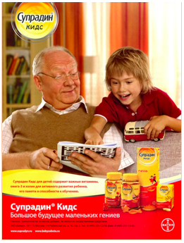
Рис.11 Печатная реклама
Коммуникационный слоган Супрадина не меняется уже много лет и звучит как: «Большое будущее маленьких гениев». В новой рекламной кампании в отличие от предыдущих используется стратегия преимущества. Закадровый голос произносит следующее: «В отличие от других, Супрадин содержит очищенную Омега-3». В печатной рекламе также в рекламном тексте упоминается эта информация.

Рекламная кампания Терафлю Экстра

Год назад фармацевтический холдинг GSK выпустил рекламную кампанию для своего нового препарата Терафлю Экстра. По заявлению в рекламе новый препарат в 2 раза быстрее борется с симптомами гриппа и простуды. Реклама была интегрирована в следующие каналы: печатная реклама, баннерная реклама в интернете, ТВ-реклама, видеоролики в интернете, спецпроекты. Основной коммуникационный посыл: «Двойная сила Терафлю». Дополнительный коммуникационный слоган для промокампаний в интернете: «В 2 раза доступнее» и «Люди двойной силы».
В обоих случаях в дополнительных вариантах обыгрывается тема двойного действия препарата.
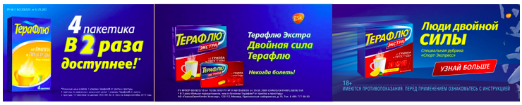
Рис. 12. Рекламные материалы Терафлю Экстра
Наибольший интерес здесь представляет интеграция рекламной кампании препарата в интернет-издание «Спорт Экспресс». На сайте появляется динамический баннер, который ведет посетителей на промостраницу. В целом, подобно другим кампаниям отрасли, данная кампания не использует все возможности интеграции, предлагая унифицированный вариант визуальной и вербальной коммуникации.
Также мы рассматривали рекламные кампании таких препаратов как Бронгексим, Аципол, Ацикловир, Арбидол, Фастум Гель и многих других. В заключении рассмотрения этой категории хочется отметить, что фармакологические компании используют в основном традиционный каналы рекламной коммуникации и интегрируются только потому, что того требуют реалии современного рынка. Они не адаптируют свои сообщения и макеты под конкретный канал, а печатную рекламу часто создают на основе видеороликов телевизионной рекламы.

Рекламные кампании категории «Телеком»
Рекламная кампания Теле 2 «Другие правила»

В январе 2017 года телеком-оператор сотовой связи Теле 2 представил обновленную платформу бренда, новую креативную концепцию, новый фирменный стиль и новую рекламную кампанию. Она прошла с ключевым сообщением бренда «Другие правила». В рекламе отстраивался от конкурентов и переосмысляют традиционные телефонные услуги, предлагая альтернативу.
В рамках кампании вышло несколько телевизионных роликов
- Меняйте минуты на гигабайты
- Остатки больше не сгорают
- Несгорание
- Полгода связи в подарок
- Наши абоненты хорошо устроились
- Выгоду получают все
Кампания была интегрирована в следующие каналы:
- Телевидение
- ТВ-спонсорство
- Радио
- Пресса
- Наружная реклама
- Интернет
- Медийная реклама
- Контекстная реклама
- Мобильная реклама
При интеграции во все эти каналы имели место лишь незначительные изменения, которые не затрагивали основной коммуникационный посыл.
Так, например, динамичный баннер на сайте «Меняйте минуты на гигабайты» содержал основной коммуникационный посыл и оффер «В одно касание», чего не было в рекламном ролике. Также рекламная кампания «Другие правила» сопровождалась конкретными товарными предложениями, которые действовали в рамках РТБ (reasons to believe) для бренда и услуг. Радиоролик же просто повторяет закадровый текс видео.
Из всех представленных в этой главе кампаний, эта максимально объемно использует возможности интегрированных коммуникаций.

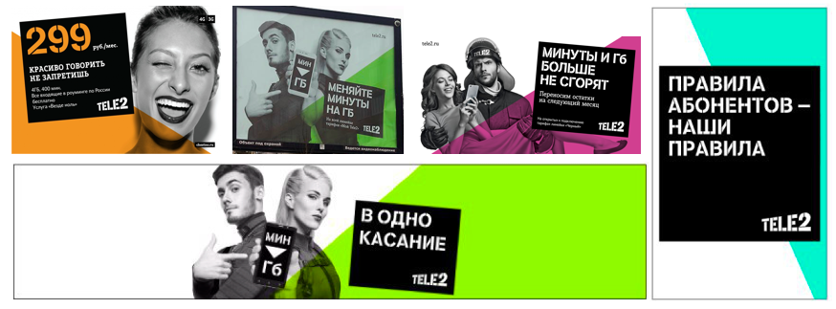
Рис. 13. Наружная и баннерная реклама
В представленной рекламной кампании используется стратегия позиционирования, где бренд и услуги продвигаются как «альтернативные» тем, что предлагаются на рынке. Как мы уже наблюдали в кампании кажи Nestle, используя стратегию позиционирования, бренды активнее прибегают к интеграции своих ключевых сообщений в интегрированные каналы, отставляя их тем не менее практически неизменными.

Рекламная кампания Yota «Минуты не нужны, когда есть гигабайты»
Вслед за Теле 2 Yota запустила новую рекламную кампанию, направленную на продвижение нового тарифа оператора. 0 минут и 30 Гб — зачем разговаривать, если обо всем можно сообщить в мессенджерах? В новом ролике Yota показывает, что классические телефонные разговоры уходят в прошлое, да и в целом, формат нашего общения изменился. Кампания длилась до конца апреля 2018, рекламные ролики вышли на федеральных ТВ-каналах и в интернете. Суперсайты, медиафасады и сити-борды были размещены в 34 крупнейших городах России.
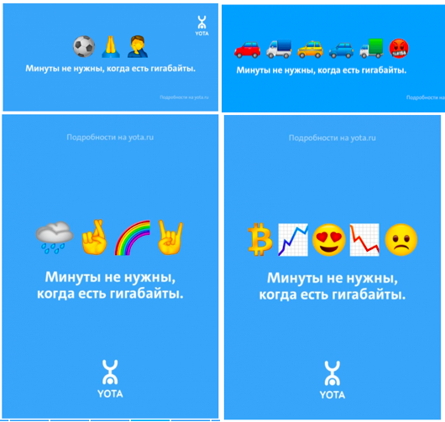
Рис. 14 Сити-форматы и баннеры в интернете
Рекламная кампания действует в рамках родовой стратегии и использует единое сообщение во всех каналах коммуникации. Изменяется лишь визуальная составляющая, которая подстраивается под жизненные ситуации аудитории. Это уникальный пример интеграции, когда сообщение остается неизменным, а меняется изображение.
С точки зрения коммуникационной технологии копирайтинга здесь есть очевидное преимущество. Неизменное сообщение, которое занимает доминирующее положение на рекламном носителе способствует запоминанию за счет неизменного многократного повторения.

Рекламная кампания МТС «Хайп»

Эта нестандартная рекламная кампания для подростков, которая использовала как весь спектр digital-каналов, так и элементы классических вариантов размещения рекламы. О том, что это реклама для людей в возрасте от 14 до 18 говорят как сами представители МТС, так и выбор лиц рекламной кампании: рэпер и видеоблогер Big Russian Boss, геймер Frost и молодая певица Manizha.
Рекламная кампания тарифа «Хайп» также предполагает ролик для родителей подростков, в котором старшему поколению на понятном ему языке объяснят, что такое хайп. Ролик стартует на ТВ 9 октября 2017 года. В интегрированной рекламной кампании МТС задействовала такие каналы коммуникаций как интернет (реклама в социальных сетях, баннерная раеклама, медийная реклама, мобильная реклама, видеореклама), ТВ, радио, наружную рекламу, POSM, BTL.
Чем примечательна данная рекламная кампания, так это разнообразием рекламных сообщений во всех каналов коммуникации. Среди сообщений, которые нам удалось выделить: «Трафик на оверсайзе в тарифе Хайп», «За Хайп решаешь ты», «Ты решаешь, что будет на хайпе», «Хайп безлимит», «Решай за Хайп» и другие.
Также вместе с основным посылом используется оффер: «Безлимитные видео, музыка, игры, соцсети и мессенджеры», которые иногда на некоторых носителях используются как самостоятельное сообщение.
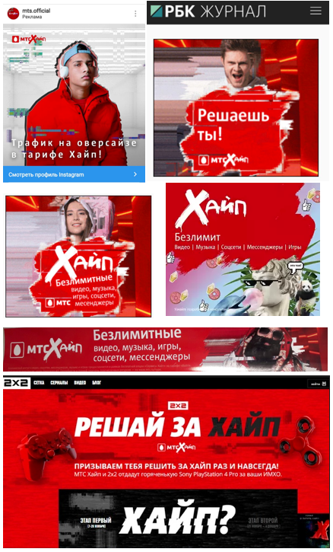
Рис. 15 Сообщения рекламной кампании
Очевидно, что в этой рекламной кампании используется стратегия имидж марки, в которой важнее прорекламировать как раз тот самый определенный имидж продукта, нежели его практические свойства. С точки зрения коммуникативной технологии копирайтинга стоит отметить, что применение разных коммуникационных посланий никак не обусловлено выбором каналов интеграции. Видимо рекламисты таким образом решили разнообразить коммуникацию, но не вмешиваться в нее радикально, так как в этом не было смысла — целевая аудитория изначально была четко определена. И коммуникация могла успешно состояться в рамках разработанных сообщений.

Выводы

21 из 30 рекламодателей в списке 30 ведущих рекламодателей России используют весь комплекс интегрированных каналов в своих рекламных кампаниях: телевидение, прессу, радио, ООН, интернет. Это говорит о том, что традиционные рекламные кампании устарели, по крайней мере в среде крупного бизнеса. Обилие современных методов коммуникации не оставляет крупным брендам другого выбора, кроме как интегрироваться во всевозможные каналы вслед за аудиторией.
Также мы совершили одно любопытное открытие, которое подтвердилось и в завершающей части нашей работы — практическом кейсе по созданию интегрированной рекламной кампании бренда «Dostaевский». Оно заключается в том, что дифференцируют свои рекламные сообщения в интегрированных рекламных кампаниях те бренды, которые выбирают рекламные стратегии проекционного типа: имидж марки, резонанс и аффективную стратегию.
Это, как нам кажется, связано с тем, что стратегия проекционного типа дает больше творческих свобод для контакта с аудиторией. Стратегия, которая изначально предлагает создание эмоционально-развлекательного контента с целью установления прочных связей с аудиторией за счет симпатии, позволяет игнорировать некоторую часть маркетинговой информации и обращаться к целевой аудитории, как говорится, «на ее языке».

2.2 Практические технологии копирайтинга на примере создания интегрированных рекламных кампаний для брендов: «Dostaевский».

В завершающей части работы мы рассматриваем технологию копирайтинга и принципы построения рекламного текста для бренда доставки еды в Москве и Санкт-Петербурге «Dostaевский».
Эта рекламная кампания была выдвинута агентством Granat Communications на фестиваль рекламы и маркетинговых услуг «Серебряный Меркурий». По итогам фестиваля рекламная кампания получила 1-е место в номинации «Лучшая интегрированная кампания (с использованием не менее 3-х каналов)».
Компания «Dostaевский» обратилась в агентство ENDY c несколькими задачами: провести ребрендинг и разработать рекламную кампанию. В комплекс работ по брендингу входили следующие задачи:
- провести исследования рынка, целевой аудитории, потенциальной аудитории
- создать платформу бренда, которая включает в себя новую миссию, позиционирование, виденье и характер бренда
- разработать новую концепцию дизайна и фирменного стиля
- адаптировать новую концепцию дизайна под фирменные носители
- разработать вербальную идентификацию бренда — слоган, сообщения на фирменных носителях, редполитику.
В комплекс работ по разработке рекламной кампании входили следующие задачи:
- подготовить релевантные целевой аудитории сообщения
- разработать релевантные RTB (reasons to believe) бренда для трансляции на носителях
- разработать key visual рекламной коммуникации
Так как копирайтинг входит в комплекс маркетинговых услуг агентства, заказчик формирует творческое задание, подразумевающее своим результатом достижение маркетинговых задач путем исполнения в полном объеме этих маркетинговых услуг. Копирайтинг играет здесь важную, но далеко не решающую роль.
В основу платформы бренда легли исследования рынка общественного питания Санкт-Петербурга, Москвы и России в целом. Два месяца мы ездили с курьерами Dostaевского, опрашивали клиентов и сотрудников компании, узнавали все про сервис и продукт. Еженедельно устраивали контрольные закупки и проводили анонимные тесты сервиса и продукции. Эти данные дали нам понимание потребительских инсайтов, легли в основу новой концепции бренда, трансформировались в сильное товарное позиционирование.
Разрабатывая сообщения будущей рекламной кампании, мы опирались на исследования. Отдел стратегии на исследовательском брифинге представил команде клиента и команде агентства результаты проведенных исследований.
Исходные позиции, которые бренд выносил в коммуникационное поле (сайт компании, социальные сети, наружная и интернет-реклама) были следующими:
- В приготовлении блюд используются только свежие ингредиенты
- Все продукты готовятся с Душой и Любовью
- Всеми кухнями руководят опытные шеф-повара
- Горячие цеха располагаются во всех районах города, что существенно сокращает время доставки
- В автопарке более 100 собственных «Достамобилей»
- Каждая кухня работает круглосуточно
- Все заказы доставляются курьерами в назначенное время.
Вместе с этим были проанализированы предыдущие коммуникации бренда:
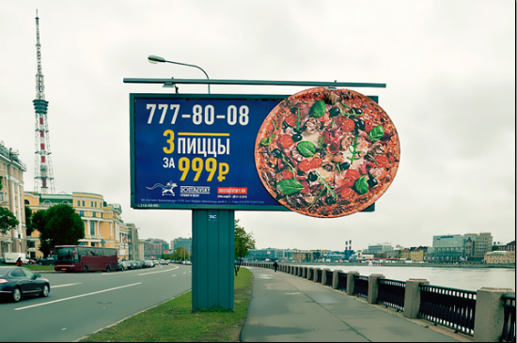
Рис. 16 Билборды с 3D-элементом

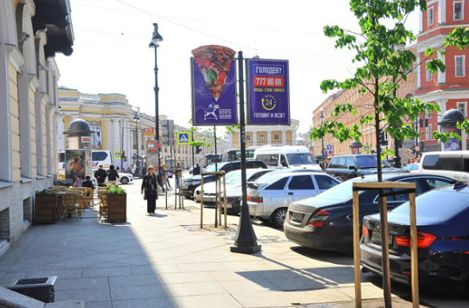
Рис. 17 Двойные экстендеры с 3D-элементом
Рекламная кампания петербургской службы доставки еды «Достаевский» с использованием изображения пиццы стартовала осенью 2015 года. Изначально баннеры украшала большая фирменная пицца. Весной 2016 года рекламный холдинг Granat запустил для своего клиента масштабную рекламную кампанию «Утоли свой голод», распространив по Санкт-Петербургу яркие рекламные конструкции с аппетитным кусочком пиццы. Специалисты холдинга решили не останавливаться на этом и подготовили для бренда продолжение кампании под названием «Не удержаться?». Столь интересное название продиктовано использованием креативной детали рекламы – откусанного кусочка пиццы. Запуск рекламной кампании стартовал в начале августа 2016 года. По Санкт-Петербургу распространили конструкции двух видов: с использование 3D элементов – экстендеров и баннеры.
Помимо самого бренда «Dostaевский» в качестве продуктов для продвижения также был представлен весь ассортимент компании:
- Пицца
- Суши и роллы
- Осетинские и русские пироги
- Воки
- Супы, салаты, закуски
- Стрит-фуд (бургеры, шаверма, фреш-роллы, сувлаки)
- Торты и десерты
Также был составлен SWOT-анализ бренда «Dostaевский», который использовался нами в дальнейшем для проработки рекламной стратегии и коммуникационных сообщений. Среди брендов-конкурентов «Dostaевский» выделяло то, что это молодой и современный бренд, который пытался найти нестандартный подход к коммуникациям.
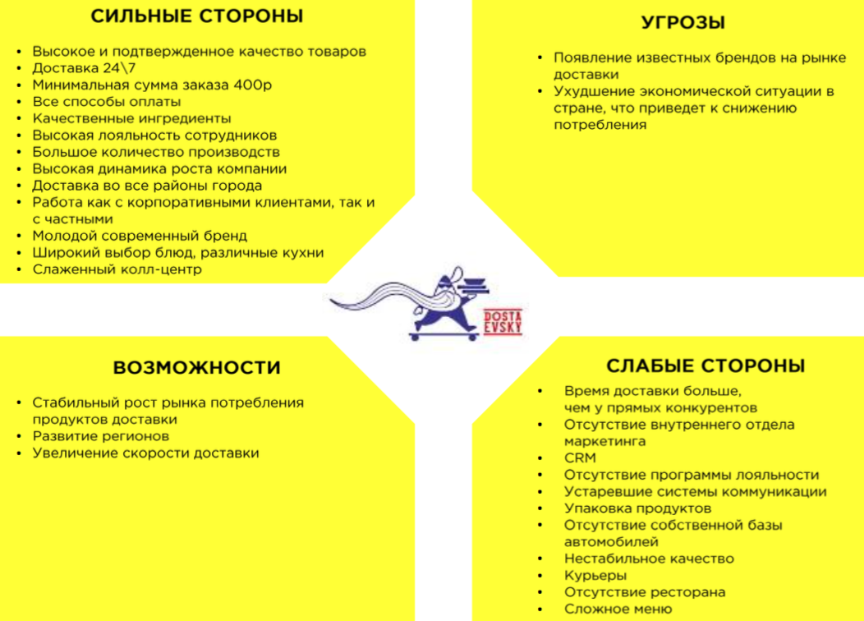
Рис. 18 SWOT-анализ бренда «Dostaевский»

Одним из определяющих стратегию коммуникации стал блок по целевой аудитории. На этапе исследования мы выяснили, что ядро целевой аудитории — это служащие в возрасте от 25 до 34 лет, большая часть из которых мужчины. Так называемые «белые воротнички», специалисты широкого профиля с высшим образованием. Для заказа продукции и контакта с брендом целевая аудитория чаще всего (в 54 процентах случаев) использует персональные компьютеры и реже (в 46 процентах случаев) мобильные телефоны. В качестве превалирующих интересов целевой аудитории выступают: кино и сериалы, технологии, интернет, путешествия и покупки.

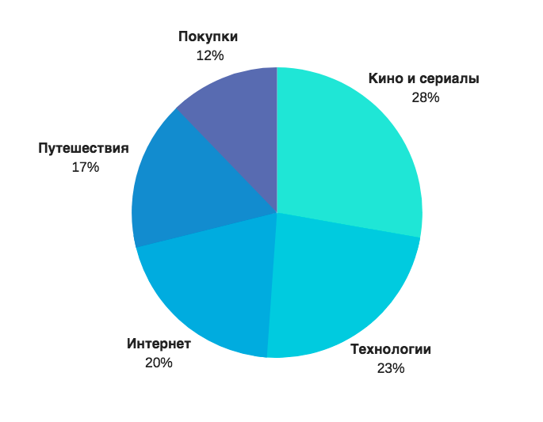
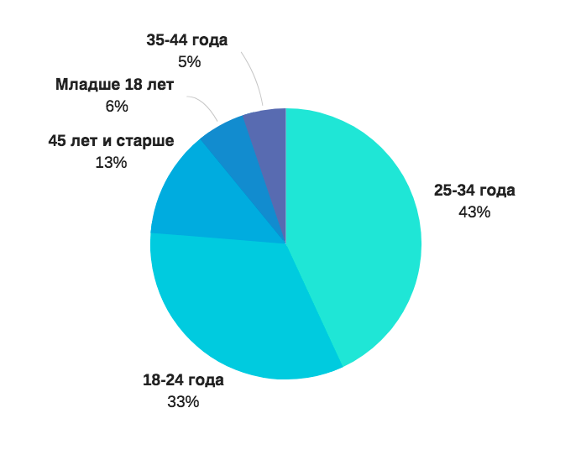
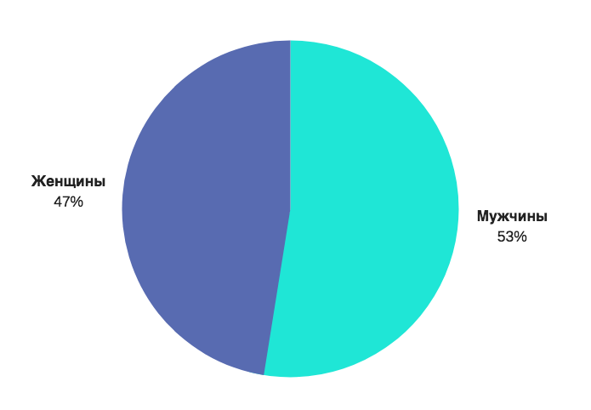
Рис. 19 Данные целевой аудитории бренда «Dostaевский»

Но это были не все выводы, сделанные на этапе исследования. Согласно набирающей популярность в мировой практике технологии, агентство использовало психографический подход к определению и ранжированию целевой аудитории. Психография – общий психографический подход основывается на учете личностных особенностей каждого потребителя в изучаемой группе, мотивов их поведения именно как потребителей, их жизненных ценностей, поведенческих установок и даже верований. Психографический анализ позволяет понять, каких стилей жизни придерживаются покупатели продукции, а это в свою очередь дает возможность более эффективно общаться с представителями разных сегментов. Одновременно с этим можно выяснить, как позиционировать новый или существующий товар, как лучше «донести» его до потребителей, придерживающихся определенного стиля жизни.
Основная идея метода – заглянуть за рамки стандартных переменных, представить товар в соответствии с действиями, надеждами, страхами и мечтами целевой аудитории. Для сбора психографических данных были использованы: глубинные интервью, анкетирование и дневниковый метод.
По результатам исследования мы выяснили:
- Представители целевой аудитории в большинстве своем являются представителями эпилептоидной акцентуации;
- Ядро целевой аудитории — служащие среднего звена, относящиеся к среднему классу, консервативные, но современные, активно пользуются гаджетами и интернетом;
- От доставки еды ожидают приятных эмоций (используют сервисы доставки не как способ удовлетворить голод, а как способ развлечься и получить удовольствие;
- Самый частый (до 70% случаев) сценарий потребления: в компании друзей, на вечеринке, на работе с коллегами. Еда выступает как процесс социализации и совместного времяпрепровождения;
- Больше всего представители аудитории интересуются просмотром фильмов и сериалов, сидением в интернете, технологиями и путешествиями;
- Коммуникации бренда интегрируюся в разные каналы: наружная реклама, реклама в интернете, видеореклама в интернете, сообщества и аккаунты в социальных сетях. Исследование показало, что во всех каналах аудитория более-менее (с погрешностью в несколько процентов) однородна. По сути — это одни и те же люди, рассредоточенные по разным каналам в зависимости от удобства.
По результатам проведенных исследований и бренд-аудита командой стратегов было принято решение развивать бренд и все последующие коммуникации в архетипе «Славный малый». В Большом энциклопедическом словаре архетип трактуется как «изначальные, врожденные психические структуры, образы, мотивы, составляющие содержание так называемого «коллективного бессознательного» и лежащие в основе общечеловеческой символики, сновидений, мифов, сказок и других созданий фантазии, в том числе художественной». Славный малый — один из базовых архетипов. Он характеризуется добротой, душевностью, верностью. В культуре является душой компании, заводилой, рубахой-парнем. Бренды работающие в архетипе славного малого: Кока-Кола, МиМ'c, Тук. Характерно, что славный малы чаще всего встречается в сфере продуктовых брендов, так как еда является естественным стимулятором центров удовольствия человека. Это накладывает свой отпечаток для создания дальнейших коммуникаций, мы еще заострим на этом наше внимание.
В новой концепции глобальная идея нового бренда «Dostaевский» — это дружелюбный сервис доставки вкусной еды и удовольствия для хорошего настроения жителей большого города. Это переосмысление всей категории доставки еды, где на первое место выходит создание поводов и доставка эмоций. Dostaевский всегда готов порадовать большую компанию, расшевелить тихий семейный вечер и сделать романтическое свидание интереснее.
Чтобы выделиться на фоне конкурентов, которые работают в сфере доставки еды, бренду «Dostaевский», было достаточно просто громко заявить о себе, создать яркий привлекательный имидж и сместить тональность в сторону непосредственного дружного общения.
Поэтому арт-директором было принято решение модернизировать бренд-персонажа — старика Достаевского в модного и зажигательного маскота, который освободится из логотипа и станет самостоятельной графической величиной, которая появляется в упаковке и на рекламе.
Параллельно с созданием графики мы приступили к проработке каналов, носителей и созданию сообщений. Среди каналов у нас были:
- Наружная реклама
- Интернет-реклама
- Видеореклама в интернете
- Упаковка
- Реклама на транспорте
Среди носителей:
- Биллборды
- Экспандеры
- Двойные экспандеры
- Сити-форматы
- Реклама на маршрутках
- Реклама на автобусах
- Баннерная реклама в интернете
- Видео прероллы на платформах You Tube и ВКонтакте
- Упаковка для всей продукции: пакеты, подарочные пакеты, коробка для пиццы, коробка для пирога, коробка для холодных суши, коробка для горячих суши, коробка для лапши wok, упаковка для роллов, сумка для курьера и т. д.
- Сувенирная продукция.
Разрабатывая коммуникационные сообщения для интегрированных каналов, нам предстояло определить подходы к копирайтингу. Создаем ли мы единое имиджевое сообщение и транслируем его везде, либо мы дифференцируем продукт и бренд и соотносим несколько сообщений для разных каналов.
Так как исследование целевой аудитории показало ее однородность во всех используемых каналов, было принято решение тиражировать одни и те же сообщения во все каналы для повышения узнаваемости, суггестивности и запоминаемости.
Чтобы облегчить себе задачу мы начали разработку рекламной коммуникации с постановки целей. К целям создаваемой нами рекламной кампании относились:
- Вывести обновленный бренд на рынок Санкт-Петербурга и Москвы
- Повысить узнаваемость бренда на рынках Москвы и Санкт-Петербурга
- Отстройка от конкурентов на рынке доставки еды
- Повышение количества заказов — стимуляция сбыта продукции
- Повышение среднего чека
Ключевым тактическим решением для разработки сообщений рекламной коммуникации стало продвижение не имиджа бренда как объекта продвижения, а продвижение товарного предложения (70%) вкупе с имиджевым брендовым предложением (30%).
Определив цели, каналы и носители, мы приступили к разработке коммуникационных сообщений. Так как мы сфокусировались в первую очередь на товарных предложениях, решено было начать с упаковки.
Параллельно с разработкой продуктовых коммуникационных сообщений разрабатывался имиджевый слоган или (бренд-лайн), который должен был стать константной коммуникационной единицей на всех носителях во всех каналах.
Нам предстояло определить рекламную стратегию, в которой должны выстраиваться все дальнейшие коммуникации. Так как у нас не было определенного конкурентоспособного товарного предложения, стратегию УТП мы отбросили сразу. Вообще все стратегии рационалистического типа, такие как родовая, стратегия позиционирования и стратегия преимущества оказались малоэффективным методом продвижения бренда и его товарных предложений. Сама концепция бренда в большей степени эмоциональна, а значит и стратегия должна принадлежать к проекционным типам рекламных стратегий.
Так как «Dostaевский» — это дружелюбный сервис доставки вкусной еды и удовольствия для хорошего настроения жителей большого города, было решено использовать аффективную стратегию совместно с очевидным товарным предложением.
Аффективная стратегия состоит в том, что такая реклама просто развлекает потребителя . Положительные и приятные эмоции и чувства, яркие впечатления, связанные с восприятием рекламы, переносятся на сам товар и делают его потребление более эмоционально насыщенным. Применяя эту стратегию, рекламисты стремятся вызвать у потребителя приятные эмоции с помощью юмора, неожиданных поворотов рекламного сюжета, игры слов и забавных изображений. Эта стратегия более всего опирается на эмоции . Аффективные, основанные на образах и ассоциациях, различия марок столь же важны в рекламе, как и реальные различия.
Итак, мы приступили к проработке первого носителя — упаковки. Это пакеты, подарочные пакеты, коробка для пиццы, коробка для пирога, коробка для холодных суши, коробка для горячих суши, коробка для лапши wok, упаковка для роллов, сумка для курьера и т. д. Пицца — самый популярный и тиражируемый продукт бренда. Компания «Dostaевский» продает несколько тысяч пицц ежедневно.
Сначала мы пытались в шутливой манере описать продукта, обыгрывая его неуникальные, но правдивые свойства:
- Овощи свежие, как утренняя роса
- Мясо, которое бегало еще вчера
- Тесто, не замешанное в темных делишках
- Тесто, замешанное только в чистых делах
- Сыр, который тянется, как рабочий день
- Экологичная упаковка, которая расщепляется, не долетев до мусорки
- Отвечаем за качество честно, как перед Богом
Здесь обыгрывается тема качества, тема свежести и честности, что крайне важно для аудитории бренда. Есть также и сообщение «Сыр, который тянется, как рабочий день», построенное на инсайте о том, что наша аудитория преимущественно состоит из служащих и офисных сотрудников. Подобного рода сообщения мы попытались создать и для других категорий продуктов:
- Лосось свежий и красный, как грейпфрут
- Угорь, который не ускользнул даже от копов, но не от нас
- Угорь, который крутился, как уж на сковородке
- Рыба свежая как новая серия любимого сериала
- Сильнее нашей Филадельфии люди любят только спать
- Наша Филадельфия так популярна, что может давать концерт в Олимпийском
- Душистые укроп и петрушка от наших бабуль
- Баранина, которая еще вчера смотрела на мир с горы Кавказа
- Если бы наш сулугуни мог говорить, он бы сказал: «Мамой клянусь!»
- Наш сулугуни настолько грузинский, что если бы он мог говорить, он бы сказал: «Вах!»
- Наше мясо такое нежное, потому что все наши коровы вегетарианцы
Эти сообщения как раз укладываются в аффективную рекламную стратегию. Они больше развлекают аудиторию, нежели сообщают ей какую-либо значимую информацию о продукте.
Также была гипотеза создать вокруг продуктов забавные истории, которые бы с помощью юмора формировали у потребителей эмоциональную привязку к бренду и продукту:
- Эта пицца дает плюс 25 крутости и плюс 100! к сытости.
- Этим блюдом наш повар хотел признаться вам в любви
- Каждая наша пицца — это признание в любви
- Поговаривают, что Роллинг Стоунз и Битлз почти всегда ели пиццу, когда ездили в турне. И кто теперь скажет, что пицца не пища богов?
- Город Мюнхен назвали в честь нашей фирменной пиццы
- Наши курьеры самые честные люди на свете, но бегут к вам так быстро, будто украли вашу еду
- Тридцать поколений семьи Ли погибло, унеся рецепт этих роллов с собой в могилу, пока молодой сёгун не запостил его в фейсбук ради лайков
- Однажды наш шеф-повар отдыхал на карибских островах и выловил в море бутылку с рецептом это ролла. С тех пор он пьет только ром, а на плече у него сидит попугай
При обсуждении с арт-директором было решено попробовать другой подход по двум критериям: сообщения должны быть короче, чтобы увеличить читаемость на рекламных носителях и на упаковке, уйти от описания конкретных продуктов, которые используются для приготовления блюд и сосредоточиться больше на товарных категориях бренда. К тому же время на считывание рекламы варьируется от одного канала к другому, поэтому нужно создавать унифицированные по длине и семантической наполненности сообщения, которые бы одинаково хорошо считывались как на транспорте, так и в интернете.
Мы решили сместить акцент в сторону более аффективных имиджевых сообщений, показать, что веселье и «ощущение праздника» — это социальная составляющая потребления пиццы. Семантическое ядро: вечеринка, общение, простота потребления, приветствия, компания и так далее. В рамках этого подхода были созданы следующие сообщения:
- Хорошее настроение в квадрате (в игре слов обыгрывается намек на форму упаковки от пиццы)
- О вкусах не спорим
- Тыц-тыц-тыц (междометие, обозначающее ритмичную клубную музыку для вечеринок)
- Вместе вкуснее
- Налетай
- Устроим пати! (от английского слова «вечеринка» — party)
- Пицца рулит!
- Сейчас будет горячо (для острой пиццы или горячих роллов)
- Тряхнем стариной
Эти сообщения оказались более релевантными с точки зрения длины, настроения, посыла и соответствия выбранной стратегии. Было решено дорабатывать их в отдельности для каждого продукта. На совещании с арт-директором было принято решение, что в коммуникации каждое из этих сообцений будет сопровождать конкретную позицию из ассортимента продуктов, представляемых брендом. Таким образом у нас сузилось поле для создания сообщений. Теперь нужно было придумать в утвержденной аффективной стилистике по одному сообщению на каждую категорию товаров: пицца, пироги, суши, горячие суши, воки, роллы и шаверма, бургеры, горячие блюда.
По итогам этого этапа были созданы сообщения, которые вошли кросс-канальную рекламную кампанию и были нанесены на упаковку.

ОТКРОЙТЕ, ПИЦЦА!
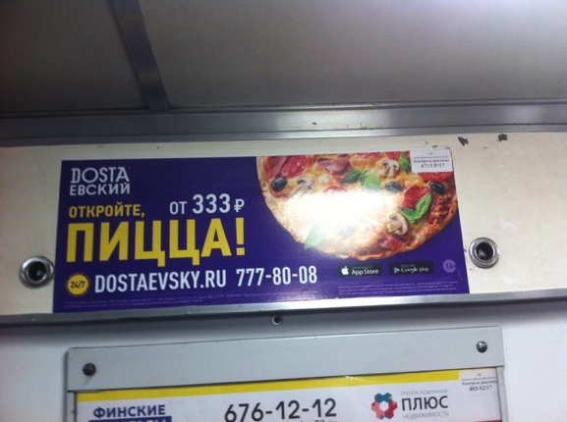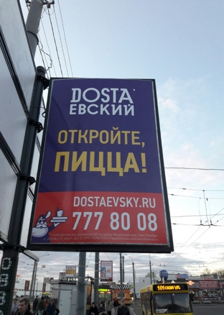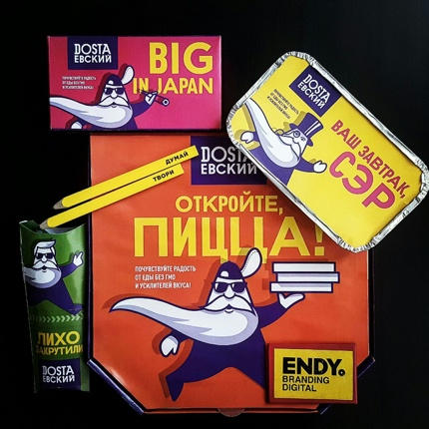
Рис. 20. Рекламные макеты «Откройте, пицца»
В этом слогане семантически заложены две особенности, с которой сталкивается потребитель, который заказывает пиццу на дом. С одной стороны — звонок в дверь и фраза, «откройте, доставка», переделанная под конкретный продукт, ведь доставляют чаще всего пиццу и ждет клиент чаще всего пиццу. С другой стороны, ситуация, когда человек оказывается непосредственно перед коробкой с пиццей, которая предлагает ему взаимодействие. Сообщение транслирвоалось в каналах: наружная реклама, indoor-реклама, реклама на транспорте, упаковка, реклама в интернете.

ПИРОГ ВСЕМУ ГОЛОВА
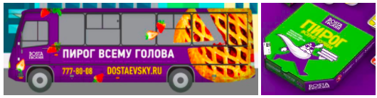
Рис. 21. Рекламные макеты «Пирог всему голова»
Считается, что пирог — исконно русский продукт, ассоциирующийся с бабушкой, домашней заботой, деревней. Поэтому в качестве слогана к этой категории продуктов было решено перефразировать пословицу «хлеб всему голова». Это имеет значение для целевой аудитории эпилептоидной акцентуации, подчеркивая «хлебность» и натуральность изделия. Сообщение транслировалось в каналах: наружная реклама, indoor-реклама, реклама на транспорте, упаковка, реклама в интернете.

ПЕЧЕМСЯ О РОЛЛАХ

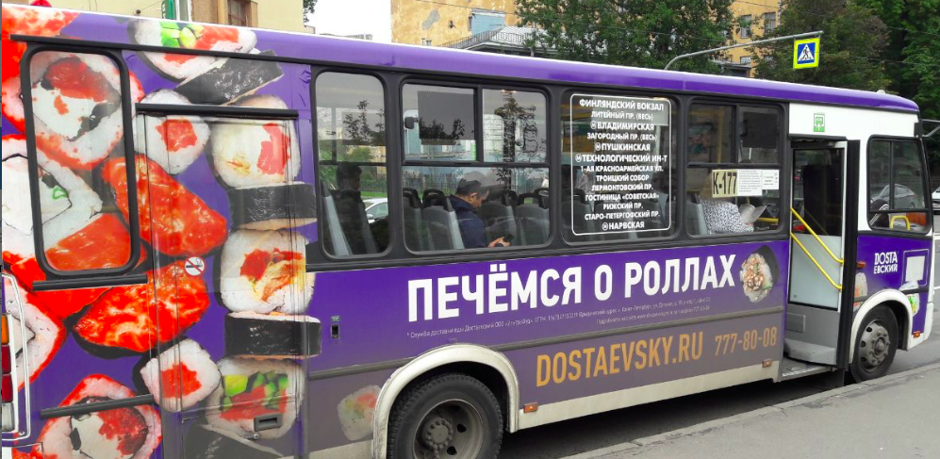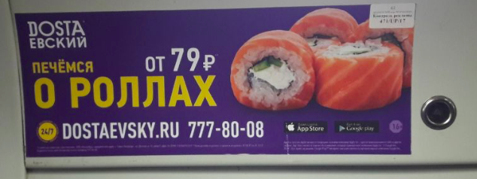
Рис. 22. Рекламные макеты «Печемся о роллах»

Разработан специально для горячих роллов в термо-упаковке. Здесь обыгрывается игра слов: «печеный ролл», «печься о чем-либо». Слоган указывает на категорию товаров и иносказательно заявляет о качестве и внимательном отношении к производству продукта. Сообщение транслирвоалось в каналах: наружная реклама, indoor-реклама, реклама на транспорте, упаковка, реклама в интернете, реклама в метро.

ВОТ ТАК WOK
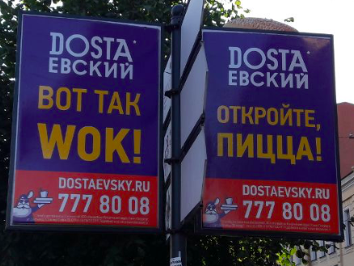
Рис. 23. Рекламные макеты «Вот так wok»

Это сообщение построено на отсылке известному интернет-мему «вот так вот. Посыл основан на инсайте о том, что аудитория много времени проводит в интернете и в курсе многих известных мемов. По некоторым откликам в социальных сетях можно судить, что сообщение было считано аудиторией и воспринято положительно.
Сообщение транслировалось в каналах: наружная реклама, indoor-реклама, реклама на транспорте, упаковка, реклама в интернете, реклама в метро.

ХЭЛЛОУ, АМЕРИКА

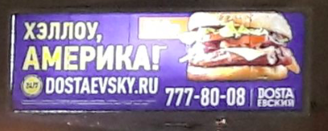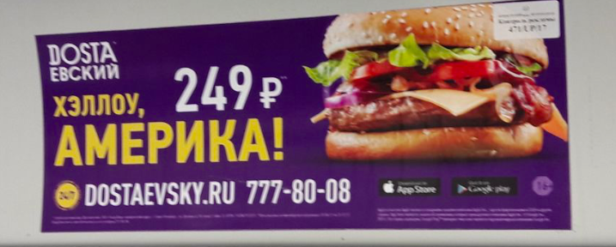
Рис. 24. Рекламные макеты «Хэллоу, Америка»
Перефразированный припев и прием аллюзии на песню “Гудбай, Америка”. Разработано для продукта, который позиционируется как настоящий американский бургер. Сообщение транслирвоалось в каналах: наружная реклама, indoor-реклама, реклама на транспорте, упаковка, реклама в интернете, реклама в метро.

ЛИХО ЗАКРУТИЛИ

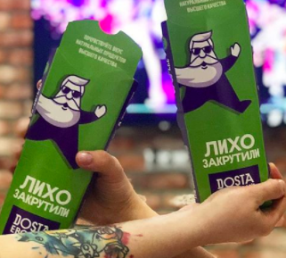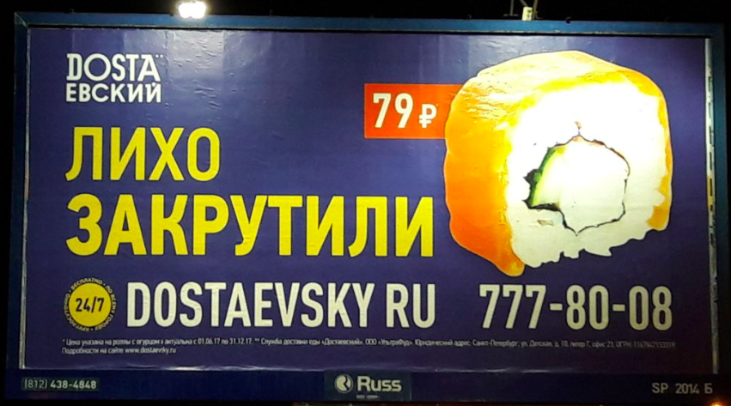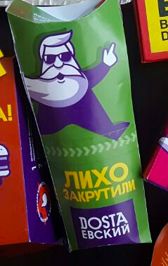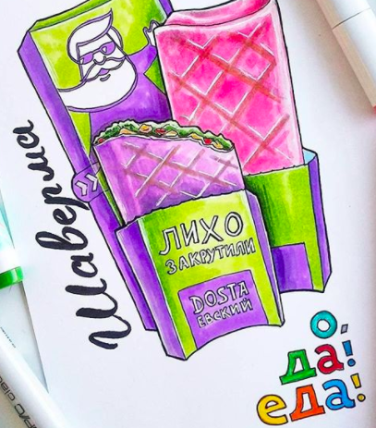
Рис. 25. Рекламные макеты «Лихо закрутили»

Сообщение призвано поддерживать настроение и образ бренда. В данном случае не сообщает ничего конкретного, за исключением того, что продукт мастерски (качественно) сделан. Сообщение транслирвоалось в каналах: наружная реклама, indoor-реклама, реклама на транспорте, упаковка, реклама в интернете, реклама в метро.

СКАЖИТЕ СЫЫЫЫЫР
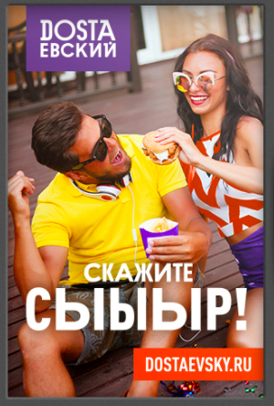
Рис. 26. Рекламный макет «Скажите сыыыыр»
Имиджевое сообщение, которое используется вместе со всеми продуктами, содержащими сыр: пицца, пироги, чизбургеры, роллы с сыром, сувлаки. Также используется с изображением ситуации потребления, где представители целевой аудитории потребляют продукт. Сообщение транслирвоалось в каналах: наружная реклама, indoor-реклама, реклама в интернете, реклама в метро.
Также был разработан видеоролик, содержащий все перечисленные сообщения. Он транслировался в прероллах перед видео ВКонтакте и на YouTube. Сценарий ролика разрабатывался вместе с арт-директором и моушн-дизайнером (так как ролик был анимационный). Ролик полностью поддерживал креативную концепцию и был больше презентационным — объединял в себе все созданные сообщения и визуальные разработки.

Бренд-лайн
Параллельно с разработкой слоганов рекламной кампании шла разработка бренд-лайна, который также присутствовал на некоторых рекламных материалах, размещался как самостоятельный посыл. Бренд-лайн звучит как «Доставляет по полной», описывая всю деятельность бренда. Это относится как к практическим функциям доставки: скорость, количество (если речь идет о компании друзей или коллег), вкус. Также это относится к эмоциональному аспекту доставки еды, прописанному в стратегии бренда: удовольствие от вкусной еды, веселье, приятное времяпрепровождение.
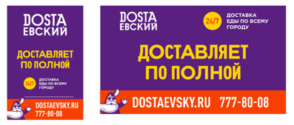
Рис. 27. Рекламный макет «Доставляет по полной»
Как мы видим, технология копирайтинга в интегрированных рекламных кампаниях во многом схожа технологиями копирайтинга в традиционных рекламных кампаниях. В частности весь процесс по созданию рекламного текста строится одинаково. На примере кейса разработки коммуникационных сообщений для бренда «Dostaевский» мы можем выделить следующие этапы:
- Этап брифинга и знакомство со стратегией (здесь, работая в структуре агентства, всю необходимую информацию собирает и систематизирует отдел стратегии: данные по аудитории, данные по продукту, аналитику, статистику, рынок и тренды);
- Подбор каналов коммуникации (здесь и кроется ключевое отличие при создании интегрированной коммуникации. На этом этапе нужно решить ключевые моменты для дальнейшей работы: коррелировать ли послание в соответствии с аудиторией канала, адаптировать ли длину послания под конкретный канал, стоит ли изменять пропорции вербального и визуального компонента в рекламе;
- Определение креативной рекламной стратегии;
- Поиск креативного решения: непосредственное создание рекламного сообщения;
- Проверка гипотезы применимости рекламных сообщений;
- Тестирование рекламных сообщений на выборке целевой аудитории;
- Адаптация рекламы в каждый из каналов коммуникации;
- Сбор обратной связи по итогам рекламной кампании.
Как мы видим, ключевая дифференциация начинается на этапе сегментирования целевой аудитории и проработки каналов коммуникации. Мы вынуждены признать, что большее влияние на этот процесс оказывает все-таки сама суть интегрированных коммуникаций а не коммуникативная технология копирайтинга. Но вывод, который мы сделали: интегрированная рекламная кампания может успешно существовать, даже если рекламные сообщения не интегрируются в каждый канал по отдельности.
По итогам работы кампания была выдвинута агентством Granat Communications на фестиваль рекламы и маркетинговых услуг «Серебряный Меркурий». По итогам фестиваля рекламная кампания получила 1-е место в номинации «Лучшая интегрированная кампания (с использованием не менее 3-х каналов)».
Мы с уверенностью можем заявить, что поставленные цели и маркетинговые задачи рекламной кампании были выполнены. Бренд успешно стартовал на московском рынке, с каждым месяцем увеличивает долю своего присутствия на рынке Санкт-Петербурга, увеличивается количество заказов и средний чек.

Заключение

Рекламный рынок развивается и совершенствуется темпами, за которыми порой трудно уследить. Американские агентства уже тестируют блокчейн-технологии в рекламе и производят динамичные билборды, способные принимать множество разных форм. А компания Яндекс в следующем году планирует запустить цифровую наружную рекламу, которую клиенты смогут настраивать прямо из своего личного кабинета, минуя подрядчиков-производителей рекламы.
Создатели этой работы убеждены, что технологии копирайтинга тоже не стоят на месте. Сегодня, когда аудитория интегрирована одновременно, что крайне важно, во множество каналов сразу, распространение рекламных сообщений переходит на новый уровень. В зависимости от канала аудитория может быть как очень разнородна, так и наоборот — однородна.
Также бренды сегодня прибегают к такому новому виду продвижения как креативные спецпроекты, амбассадорство и сложные диджитал-механики. Многие из них сегментируется под узкие аудитории по демографии, интересам, потребительским привычкам и стилю жизни.
В рамках одной рекламной кампании могут использоваться десятки различных канало и вопрос создания релевантных сообщений и подхода к самой технологии копирайтинга в интегрированных рекламных кампаниях сегодня стоит наиболее остро.
Работа создавалась с целью выявить принципы и технологию копирайтинга для проведения интегрированной рекламной кампании (на примере рекламы крупнейших российских кампаний, а также на практическом примере создания рекламных текстов для интегрированных кампаний).
В ходе выполнения данной работы мы ставили перед собой задачи:
- изучить понятие копирайтинга и принципы создания эффективных рекламных текстов;
- изучить понятие интегрированных рекламных кампаний, их особенности и модели;
- выявить специфику создания или трансформации рекламного текста утвержденной креативной стратегии в зависимости от канала распространения;
- исследовать интегрированные рекламные кампании крупнейших брендов на российском рынке, чтобы выявить корреляцию их маркетинговых сообщений при интеграции в различные каналы;
- создать рекламный продукт для потенциальной трансляции в интегрированных рекламных коммуникациях.
На защиту мы выдвигали гипотезу о том, что: «При разработке интегрированной рекламной кампании коммуникативная технология копирайтинга претерпевает изменения в отличие от разработки рекламного текста в условиях традиционной рекламной кампании».
В первой части первой главы работы нами было рассмотрены понятия рекламной кампании, были даны определения, рассмотрены виды и теоретические подходы к созданию рекламной кампании.
Во второй части первой главы нами были рассмотрены особенности, отличия и технологии традиционных и интегрированных рекламных кампаний.
В третьей части первой главы мы рассмотрели традиционный и современный подходы к копирайтингу как к коммуникативной технологии прикладных коммуникаций. Также мы рассмотрели российский и международный опыт и теоретические подходы к технологии копирайтинга.
Вторая глава отражает результаты исследовательской и практической работы. В ней мы рассмотрели интегрированные рекламные кампании крупнейших брендов и продуктов крупнейших брендов из списка ТОП-30 рекламнодателей России по версии Adindex.
Также мы проверили гипотезу и описали технологию копирайтинга на практическом примере создания интегрированной рекламной кампании бренда доставки еды.
В ходе нашего исследования мы сделали следующие выводы. Технология копирайтинга в интегрированных рекламных кампаниях во многом схожа технологиями копирайтинга в традиционных рекламных кампаниях. В частности весь процесс по созданию рекламного текста строится одинаково. На примере кейса разработки коммуникационных сообщений для бренда «Dostaевский» мы можем выделить следующие этапы:
- Этап брифинга и знакомство со стратегией (здесь, работая в структуре агентства, всю необходимую информацию собирает и систематизирует отдел стратегии: данные по аудитории, данные по продукту, аналитику, статистику, рынок и тренды);
- Подбор каналов коммуникации (здесь и кроется ключевое отличие при создании интегрированной коммуникации. На этом этапе нужно решить ключевые моменты для дальнейшей работы: коррелировать ли послание в соответствии с аудиторией канала, адаптировать ли длину послания под конкретный канал, стоит ли изменять пропорции вербального и визуального компонента в рекламе;
- Определение креативной рекламной стратегии;
- Поиск креативного решения: непосредственное создание рекламного сообщения;
- Проверка гипотезы применимости рекламных сообщений;
- Тестирование рекламных сообщений на выборке целевой аудитории;
- Адаптация рекламы в каждый из каналов коммуникации;
- Сбор обратной связи по итогам рекламной кампании.
Как мы видим, ключевая дифференциация начинается на этапе сегментирования целевой аудитории и проработки каналов коммуникации. Мы вынуждены признать, что большее влияние на этот процесс оказывает все-таки сама суть интегрированных коммуникаций а не коммуникативная технология копирайтинга. Но вывод, который мы сделали: интегрированная рекламная кампания может успешно существовать, даже если рекламные сообщения не интегрируются в каждый канал по отдельности.
21 из 30 рекламодателей в списке 30 ведущих рекламодателей России используют весь комплекс интегрированных каналов в своих рекламных кампаниях: телевидение, прессу, радио, ООН, интернет. Это говорит о том, что традиционные рекламные кампании устарели, по крайней мере в среде крупного бизнеса. Обилие современных методов коммуникации не оставляет крупным брендам другого выбора, кроме как интегрироваться во всевозможные каналы вслед за аудиторией.
Также мы совершили одно любопытное открытие, которое подтвердилось и в завершающей части нашей работы — практическом кейсе по созданию интегрированной рекламной кампании бренда «Dostaевский». Оно заключается в том, что дифференцируют свои рекламные сообщения в интегрированных рекламных кампаниях те бренды, которые выбирают рекламные стратегии проекционного типа: имидж марки, резонанс и аффективную стратегию.
Это, как нам кажется, связано с тем, что стратегия проекционного типа дает больше творческих свобод для контакта с аудиторией. Стратегия, которая изначально предлагает создание эмоционально-развлекательного контента с целью установления прочных связей с аудиторией за счет симпатии, позволяет игнорировать некоторую часть маркетинговой информации и обращаться к целевой аудитории, как говорится, «на ее языке».
В заключении хочется отметить, что при исследовании технологий копирайтинга в интегрированных рекламных кампаниях мы выявили следующее. В большинстве случаев при создании сообщений для интегрированных рекламных кампаний используется традиционный подход к копирайтингу. Такой, как если бы реклама создавалась для одного единственного рекламного носителя. Это связано с тем, что при таком подходе создается единое коммуникационное сообщение, которое позже транслируется во всех каналах интеграции. Причин такого подхода мы видим несколько:
- Убежденность рекламистов в том, что, несмотря на интеграцию в разные (порой диаметрально противоположные) рекламные каналы, единое сообщение будет одинаково эффективно воспринято целевой аудиторией;
- Нежелание исследовать аудиторию и коррелировать рекламные сообщения в зависимости от аудитории канала, что может быть связано с излишней дороговизной и ресурсозатратностью.
Тем не менее, в ситуациях, когда действительно имеет место корректировки технологии копирайтинга. В целом она протекает по похожему сценарию, но существенные отличия имеются на нескольких этапах: на этапе исследования целевой аудитории и на этапе адаптации рекламных сообщений под определенные каналы коммуникации.
В связи с этим считаем нашу гипотезу доказанной, несмотря на индивидуальные расхождения при создании конкретной интеграции рекламной кампании.

Список литературы

Литература
- Russell J. Th., Lane R. Kleppner's Advertising Procedure. 11-th ed. Prentice Hall, USA, 1990.
- Андреева Г.М. Социальная психология. – М.: Аспект Пресс, 1999. – с. 85.
- Антипов К.В. Конституция рекламы. Некоторые вопросы интеграции рекламных коммуникаций. Научный журнал «Креативная экономика». МГУП — 2009. c. 118.
- Бердышев С.Н. — Рекламный текст. Методика составления и оформления. Москва. 2008. с. 16.
- Блинкина-Мельник М.М. Рекламный текст: Задачник для копиракгеров /ММ. Блинкина-Мельник. — М.: О1 И, 2004. — 200 с.: ил.
- Бове К.Л., Аренс У.Ф. Современная реклама. Тольятти: Изд. Дом Довгань, 1995. — 704 с.
- Большой экономический словарь / под ред. А. Н. Азрилияна. — 2-е изд., доп. — М. : Институт новой экономики, 1997. — 864 с.
- Большой энциклопедический словарь: В 2 т./ Гл. ред. А.М.Прохоров.1994. с. 78.
- Бузин В.Н., Бузина Т.С. Медиапланирование. Теория и практика [Текст]: учебное пособие / В.Н. Бузин, Т. С. Бузина. – М.: ЮНИТИ-ДАНА, 2012. – 495 с.
- Гапоненко А.Л., Савельева М.В. Теория управления. Учебник для бакалавров. – Гриф МО. 2014. с. 164.
- Геращенко. Л. Психология рекламы: учеб. пособие – М. Астрель, 2008 – с. 53.
- Голубков Е. П. Основы маркетинга : учебник / Е. П. Голубков. — М. : Финпресс, 1999. с. 412—413.
- Гольдин В.Е. и др. Русский язык и культура речи. – Саратов: Изд. СГУ, 2001. – с. 75
- Григорьева Н. М. Основные проблемы управления маркетинговыми коммуникациями в современных компаниях. Научный журнал «Междисциплинарный диалог: современные тенденции в общественных, гуманитарных, естественных и технических науках». Южно-Уральский институт управления и экономики. 2014. с. 105.
- Гринченко К.В. Связи с общественностью как один из компонентов интегрированных маркетинговых коммуникаций [Текст] / К.В. Гринченко//экономика, педагогика, юриспруденция, экология, управление проектами, социология XXI века: проблемы и перспективы развития: Сборник научных статей по итогам Всероссийской научно-практической конференции, 30-31 октября 2012 г, г. Санкт-Петербург. – СПб.: Изд-во «КультИнформПресс», 2012. – 170 с.
- Джугенхаймер Д. Основы рекламного дела : пер. с англ. / Д. Джугенхаймер, Г. Уайт. — Самара : Корпорация «Федоров», 1996. 480 с.
- Ефремова Т. Ф. Современный толковый словарь русского языка. В 3 томах.. — АСТ, 2006. — Т. 1. А-Л. — 1168 с.
- Ильясова С.В., Амири Л.П. Языковая игра в коммуникативном пространстве СМИ и рекламы. 2-е изд. М.: Флинта, 2012. 296 с.
- Искяндерова Т. Я. Инновативность рекламных средств как фактор повышения конкурентоспособности международных рекламных кампаний. Текст научной статьи по специальности «Экономика и экономические науки». ЭТАП: экономическая теория, анализ, практика. 2013.
- Катернюк А. В. Современные рекламные технологии : коммерческая реклама / А. В. Катернюк. — Ростов н/Д : Феникс, 2001. с. 03—104.
- Квят А. Г. Линговокогнитивная методика копирайтинга. Альманах теоретических и прикладных исследований рекламы. Сибирский институт профессиональной переподготовки и бизнес-образования. 2010. с. 82.
- Костенко Е. В. Копирайтинг в сетевых СМИ новые виды журналистики? Известия Саратовского университета. Новая серия. Серия Филология. Журналистика. 2014 — с. 114.
- Костенко Е. В. Копирайты в сетевых СМИ — новый вид журналистских текстов? Вестник Марийского государственного университета. 2012. с. 76.
- Котлер Ф. Маркетинг менеджмент : пер. с англ / Ф. Котлер; под ред. Ю. Н. Каптуревского. — СПб : Питер, 2001. с. 403.
- Котлер Ф. Маркетинг менеджмент. Экс пресс-курс. 2-е изд. / Пер. с англ. под ред. С. Г. Божук. — СПб.: Питер, 2006. — 464 с.
- Ламбен Ж.-Ж. Менеджмент, ориентированный на рынок : пер. с англ. / Ж.-Ж Ламбен. — СПб. : Питер, 2004. — 800 с.
- Матанцев А. Н. Эффективность рекламы. М., 2002. c. 52.
- Матанцев А.Н. Эффективность рекламы [Текст]: учебное пособие / А. Н. Матанцев. – М: Финпресс, 2012 – 416 с.
- Мелентьева. Н. И. Маркетинговые коммуникации : Учебное пособие /– СПб.: Изд-во СПбГУЭФ, 2011. – с. 72.
- Морозова И., «Слагая слоганы» – М.: РИП-Холдинг, 2003. – с. 172.
- Назайкин А. Рекламный текст в современных СМИ. — М.: Эксмо, 2007. — 352 с.
- Огилви Д. Огилви о рекламе : монография / [Пер. с англ. Гостева А., Новиковой Т.]. - Москва : Эксмо, 2003. - 229 с.
- Панкратов Ф. Г. Рекламная деятельность / Ф. Г. Панкратов, Т. К. Серегина, В. Г. Шахурин. — М. : Информационно-внедренческий центр «Маркетинг», 2001. — 364 с.
- Перси Л., Эллиот Р. Стратегическое планирование рекламных кампаний / пер. с англ. М.: Издательский дом Гребенникова, 2008. 298 с.
- Пономарева А. М. Рекламная деятельность : организация, планирование, оценка эффективности / А. М. Пономарева. — М. ; Ростов н/Д : ИКЦ МарТ, 2004. с. 135.
- Прохоров А. В. Рекламная коммуникация: лингвокогнитивные аспекты исследования. – Тамбов: Издательский дом ТГУ им. Г.Р. Державина, 2009. с. 23.
- Райзберг Б.А., Лозовский Л.Ш., Стародубцева Е.Б. Современный экономический словарь. 2-е изд., испр. М.: ИНФРА-М. 1999. — c. 410.
- Рамазанов, И.А., Кравежина, Л.Е. (2015). Интегрированные коммуникации как основа современного подхода предприятий к планированию и рациональному использованию медиаресурсов. Российское предпринимательство, 16(21), 3885–3894.
- Репьев А. П. Маркетинговое мышление, или Клиентомания: что отличает маркетолога от маркетингового робота?. — М.: Эксмо-пресс, 2006. — 384 с.
- Розенталь Д.Э., Кохтев Н.Н. Язык рекламных тек- стов. М.: Высш. шк., 1981. 125 с.
- Ромат Е. В. Реклама. 6-е изд. СПб., 2003. 477 c.
- Ромат Е.В. Реклама. Учебник для вузов. СПб.: Питер, 2008. —510 с.
- Росситер Дж., Перси Л. Реклама и продвижение товаров. – СПб.: Питер, 2001. — с. 194.
- Сергиенко Е. С. Технологии разработки и реализации рекламных кампаний. Вестник ВГУ. Серия: экономика и управление. 2009. № 2. c. 69, 71.
- Серегина Т. К., Титкова Л. М. Реклама в бизнесе [Текст] // - М. - 2005. c. 112.
- Синяева, И. М. Маркетинг: теория и практика : учебник для бакалавров / И. М. Синяева, О. Н. Жильцова. — 2-е изд., перераб. и доп. — М. : Издательство Юрайт, 2013. — 232 c.
- Слободянюк Э. Клад для копирайтера. Технология создания захватывающих текстов. Манн, Иванов, Фербер, 2014. — 240 с.
- Стилистический энциклопедический словарь русского языка / под ред. М.Н. Кожиной. 2-е изд. М.: Флинта, 2006. 696 с.
- Ухова Л. В. Методика оценки эффективности рекламного текста. Вестник Иркутского государственного лингвистического университета. 2012 – с. 198.
- Федеральный закон от 13.03.2006 N 38-ФЗ (ред. от 31.12.2017) «О рекламе».
- Фещенко Л. Г. Рекламный текст: разграничение понятий. Вестник Санкт-Петербургского университета. Сер. 2, вып. 6 (№26) – с. 115.
- Шугерман Дж. Искусство создания рекламных посланий. Перевод С. Кировой. — М.: Эксмо, 2010. — 493 с.

Электронные ресурсы

- «Неожиданный, как единорог на сёрфе»: рекламная кампания Sprite Огурец. (Электронный ресурс). URL: http://www.sostav.ru/publication/neozhidannyj-kak-edinorog-na-syorfe-reklamnaya-kampaniya-sprite-so-vkusom-ogurtsa-26098.html. (Дата обращения: 01.03. 2018).
- «Ой, всё»: SNICKERS обратился к голодному эго. (Электронный ресурс). URL: http://www.sostav.ru/publication/oj-vsyo-snickers-obratilsya-k-golodnomu-ego-27617.html. (Дата обращения: 05.03. 2018)
- Definition of copywriter in English by Oxford Dictionaries. Oxford Dictionaries English. (Электронный ресурс). URL: https://en.oxforddictionaries.com. (Дата обращения: 18.02. 2018).
- Granat продолжает уменьшать пиццу. Advertology.Ru . Все о рекламе, маркетинге и PR. (Электронный ресурс). URL: http://www.advertology.ru/article138480.htm. (Дата обращения: 17.03. 2018)
- Morris, L. (1999, August 2). Studies give 'thumbs up' to mags for ad awareness – print ad scrutiny: media multiplier effect urges combo buy over just one medium over another (Special Report; P. 16). (Электронный ресурс). URL: http://adage.com. (Дата обращения: 18.02. 2018)
- Yota заговорила через эмодзи в новой рекламной кампании. (Электронный ресурс). URL: http://www.sostav.ru/publication/yota-zagovorila-cherez-emodzhi-v-novoj-reklamnoj-kampanii-31037.html. (Дата обращения: 11.03. 2018)
- А. В. Агеев. А. Н. Мудров. В. С. Мейер. А. Н. Александров. С. М. Павлов. И. В. Лебедева. М. А. Алексеева. Виды рекламы. Теория и практика рекламной деятельности. (Электронный ресурс) // Индустрия рекламы. URL: http://adindustry.ru/doc/1123. (Дата обращения: 13.01. 2018).
- АКАР: Интернет обогнал ТВ по объемам рекламы за третий квартал 2017 года. Статья (Электронный ресурс). URL: https://adindex.ru/news/tendencies/2017/11/9/167190.phtml. (Дата обращения: 12.12. 2017)
- Анжос. А. Золотые правила американского копирайтинга. (Электронный ресурс) URL: http://www.sostav.ru/publication/zolotye-pravila-amerikanskogo-kopirajtinga-kontseptsiya-28496.html. (Дата обращения: 22.02. 2018)
- Анжос. А. Золотые правила американского маркетинга – цифровая эпоха. Sostav.ru – ведущее российское отраслевое СМИ в области рекламы, маркетинга и PR. (Электронный ресурс). URL: http://www.sostav.ru. (Дата обращения: 16.02. 2018).
- Двойная сила Тера Флю. (Электронный ресурс). URL: http://doublepower.sport-express.ru/theraflu. (Дата обращения: 09.03. 2018).
- Доставляет по полной. Ребрендинг службы доставки еды Dostaевский. Сайт брендингового агентства ENDY. (Электронный ресурс). URL: https://endylab.ru/projects/branding/dostaevsky-rebranding. (Дата обращения: 21.03. 2018).
- Каши Nestle — Больше, чем Акция. (Электронный ресурс). URL: https://www.nestle.ru/promo/cereals-nestle-more-than-promo. (Дата обращения: 03.03. 2018).
- Маслобоев Д. Методы оценки эффективности рекламы. (Электронный ресурс) URL: http://doska.metpo.ru. (Дата обращения: 14.02. 2018).
- Микодерил меняет внешний вид ногтей с больных на здоровые. (Электронный ресурс). URL: https://otcpharm.ru/news/details/v/id/103. (Дата обращения: 07.03. 2018).
- Молодой «Dostaевский». Как за три года вырасти в компанию, обслуживающую более 600 тысяч человек. Бизнес-журнал «ЖАЖДА». (Электронный ресурс). URL: https://zhazhda.biz/cases/dostaevskij. (Дата обращения: 25.03. 2018).
- МТС хайпанул по-взрослому с блогером Big Russian Boss. (Электронный ресурс). URL: http://www.sostav.ru/publication/mts-khajpanul-po-vzroslomu-28593.html. (Дата обращения: 12.03. 2018).
- Профессиональное интернет-издание «HR-Portal» (Электронный ресурс). – URL: http://hr- portal.ru. (Дата обращения 06.12.2017).
- Психография. Методы социологических и маркетинговых исследований. Научно-исследовательский центр ЭОН. (Электронный ресурс). URL: http://eon-research.com/psihografiya. (Дата обращения: 19.03. 2018).
- Репьев А. П. Будущему копирайтеру. Школа Александра Репьева.(Электронный ресурс). URL: http://www.repiev.ru/articles/Future-Copywriter.htm. (Дата обращения: 20.02. 2018)
- Сайт компании «Dostaевский». (Электронный ресурс). URL: https://dostaevsky.ru. (Дата обращения: 15.03. 2018).
- Словарь терминов маркетинга (Электронный ресурс). URL: http://www.marketch.ru/marketing_dictionary. (Дата обращения: 12.12. 2017)
- Тимати написал продолжение своего главного хита «Тантум Верде Форте»(Электронный ресурс). URL: https://lenta.ru/news/2017/11/24/tantum. (Дата обращения: 12.01. 2018).
- Типы творческих рекламных стратегий. Статьи о рекламе, маркетинге и PR. Новости рекламных агентств, пресс-релизы. (Электронный ресурс). URL: http://www.advschool.ru. (Дата обращения: 23.03. 2018).
- Топ 30 рекламодателей по оценке AdIndex. (Электронный ресурс). URL: https://adindex.ru/rating3/marketing/167049/index.phtml#169589. (Дата обращения: 26.02. 2018).

Словарь терминов маркетинга (Электронный ресурс). URL: http://www.marketch.ru/marketing_dictionary. (Дата обращения: 12.12. 2017)
АКАР: Интернет обогнал ТВ по объемам рекламы за третий квартал 2017 года. Статья (Электронный ресурс). URL: https://adindex.ru/news/tendencies/2017/11/9/167190.phtml. (Дата обращения: 12.12. 2017)
Федеральный закон от 13.03.2006 N 38-ФЗ (ред. от 31.12.2017) «О рекламе»
Ромат Е.В. Реклама. Учебник для вузов. СПб.: Питер, 2008. —510 с.
Райзберг Б.А., Лозовский Л.Ш., Стародубцева Е.Б. Современный экономический словарь. 2-е изд., испр. М.: ИНФРА-М. 1999. — c. 410.
Перси Л., Эллиот Р. Стратегическое планирование рекламных кампаний / пер. с англ. М.: Издательский дом Гребенникова, 2008. 298 с.
Синяева, И. М. Маркетинг: теория и практика : учебник для бакалавров / И. М. Синяева, О. Н. Жильцова. — 2-е изд., перераб. и доп. — М. : Издательство Юрайт, 2013. — 232 c.
Серегина Т. К., Титкова Л. М. Реклама в бизнесе [Текст] // - М. - 2005. c. 112.
Панкратов Ф. Г., Серёгина Т. К., Шахурин В. Г. Рекламная деятельность [Текст] // М. - 2001. — 364 с.
А. В. Агеев. А. Н. Мудров. В. С. Мейер. А. Н. Александров. С. М. Павлов. И. В. Лебедева. М. А. Алексеева. Виды рекламы. Теория и практика рекламной деятельности. (Электронный ресурс) // Индустрия рекламы. URL: http://adindustry.ru/doc/1123. (Дата обращения: 13.01. 2018).
Тимати написал продолжение своего главного хита «Тантум Верде Форте» (Электронный ресурс). URL: https://lenta.ru/news/2017/11/24/tantum. (Дата обращения: 12.01. 2018).
Профессиональное интернет-издание «HR-Portal» (Электронный ресурс). – URL: http://hr- portal.ru. (Дата обращения 06.12.2017).
Матанцев А.Н. Эффективность рекламы [Текст]: учебное пособие / А. Н. Матанцев. – М: Финпресс, 2012 – 416 с.
Бузин В.Н., Бузина Т.С. Медиапланирование. Теория и практика [Текст]: учебное пособие / В.Н. Бузин, Т. С. Бузина. – М.: ЮНИТИ-ДАНА, 2012. – 495 с.
Маслобоев Д. Методы оценки эффективности рекламы. (Электронный ресурс) URL: http://doska.metpo.ru. (Дата обращения: 14.02. 2018).
Матанцев А. Н. Эффективность рекламы. М., 2002. c. 52.
Ромат Е. В. Реклама. 6-е изд. СПб., 2003. 477 c.
Большой экономический словарь / под ред. А. Н. Азрилияна. — 2-е изд., доп. — М. : Институт новой экономики, 1997. — 864 с.
Сергиенко Е. С. Технологии разработки и реализации рекламных кампаний. Вестник ВГУ. Серия: экономика и управление. 2009. № 2. c. 69.
Голубков Е. П. Основы маркетинга : учебник / Е. П. Голубков. — М. : Финпресс, 1999. с. 412—413.
Джугенхаймер Д. Основы рекламного дела : пер. с англ. / Д. Джугенхаймер, Г. Уайт. — Самара : Корпорация «Федоров», 1996. 480 с.
Катернюк А. В. Современные рекламные технологии : коммерческая реклама / А. В. Катернюк. — Ростов н/Д : Феникс, 2001. с. 03—104.
Котлер Ф. Маркетинг менеджмент : пер. с англ / Ф. Котлер; под ред. Ю. Н. Каптуревского. — СПб : Питер, 2001. с. 403.
Ламбен Ж.-Ж. Менеджмент, ориентированный на рынок : пер. с англ. / Ж.-Ж Ламбен. — СПб. : Питер, 2004. — 800 с.
Панкратов Ф. Г. Рекламная деятельность / Ф. Г. Панкратов, Т. К. Серегина, В. Г. Шахурин. — М. : Информационно-внедренческий цент «Маркетинг», 2001. — 364 с.
Пономарева А. М. Рекламная деятельность : организация, планирование, оценка эффективности / А. М. Пономарева. — М. ; Ростов н/Д : ИКЦ МарТ, 2004. с. 135.
Гапоненко А.Л., Савельева М.В. ТЕОРИЯ УПРАВЛЕНИЯ. Учебник для бакалавров. – Гриф МО. 2014. с. 164.
Котлер Ф. Маркетинг менеджмент. Экс пресс-курс. 2-е изд. / Пер. с англ. под ред. С. Г. Божук. — СПб.: Питер, 2006. — 464 с.
Мелентьева. Н. И. Маркетинговые коммуникации : Учебное пособие /– СПб.: Изд-во СПбГУЭФ, 2011. – с. 72.
Гринченко К.В. Связи с общественностью как один из компонентов интегрированных маркетинговых коммуникаций [Текст] / К.В. Гринченко//экономика, педагогика, юриспруденция, экология, управление проектами, социология XXI века: проблемы и перспективы развития: Сборник научных статей по итогам Всероссийской научно-практической конференции, 30-31 октября 2012 г, г. Санкт-Петербург. – СПб.: Изд-во «КультИнформПресс», 2012. – 170 с.
Искяндерова Т. Я. Инновативность рекламных средств как фактор повышения конкурентоспособности международных рекламных кампаний. Текст научной статьи по специальности «Экономика и экономические науки». ЭТАП: экономическая теория, анализ, практика. 2013.
Рамазанов, И.А., Кравежина, Л.Е. (2015). Интегрированные коммуникации как основа современного подхода предприятий к планированию и рациональному использованию медиаресурсов. Российское предпринимательство, 16(21), 3885–3894.
Анжос. А. Золотые правила американского маркетинга – цифровая эпоха. Sostav.ru – ведущее российское отраслевое СМИ в области рекламы, маркетинга и PR. (Электронный ресурс). URL: http://www.sostav.ru. (Дата обращения: 16.02. 2018).
Сергиенко Е. С. Технологии разработки и реализации рекламных кампаний. Вестник ВГУ. Серия: экономика и управление. 2009. № 2. с. 71.
Григорьева Н. М. Основные проблемы управления маркетинговыми коммуникациями в современных компаниях. Научный журнал «Междисциплинарный диалог: современные тенденции в общественных, гуманитарных, естественных и технических науках». Южно-Уральский институт управления и экономики. 2014. с. 105.
Morris, L. (1999, August 2). Studies give 'thumbs up' to mags for ad awareness – print ad scrutiny: media multiplier effect urges combo buy over just one medium over another (Special Report; P. 16). (Электронный ресурс). URL: http://adage.com. (Дата обращения: 18.02. 2018)
Антипов К.В. Конституция рекламы. Некоторые вопросы интеграции рекламных коммуникаций. Научный журнал «Креативная экономика». МГУП — 2009. c. 118.
Ефремова Т. Ф. Современный толковый словарь русского языка. В 3 томах.. — АСТ, 2006. — Т. 1. А-Л. — 1168 с.
Definition of copywriter in English by Oxford Dictionaries. Oxford Dictionaries | English. (Электронный ресурс). URL: https://en.oxforddictionaries.com. (Дата обращения: 18.02. 2018).
Репьев А. П. Будущему копирайтеру. Школа Александра Репьева.(Электронный ресурс). URL: http://www.repiev.ru/articles/Future-Copywriter.htm. (Дата обращения: 20.02. 2018)
Слободянюк Э. Клад для копирайтера. Технология создания захватывающих текстов. Манн, Иванов, Фербер, 2014. — 240 с.
Костенко Е. В. Копирайты в сетевых сми — новый вид журналистских текстов? Вестник Марийского государственного университета. 2012. с. 76.
Шугерман Дж. Искусство создания рекламных посланий. Перевод С. Кировой. — М.: Эксмо, 2010. 493 с.
Бердышев С.Н. — Рекламный текст. Методика составления и оформления. Москва. 2008. с. 4.
Розенталь Д.Э., Кохтев Н.Н. Язык рекламных тек- стов. М.: Высш. шк., 1981. 125 с.
Стилистический энциклопедический словарь русского языка / под ред. М.Н. Кожиной. 2-е изд. М.: Флинта, 2006. 696 с.
Ильясова С.В., Амири Л.П. Языковая игра в коммуникативном пространстве СМИ и рекламы. 2-е изд. М.: Флинта, 2012. 296 с.
Геращенко. Л. Психология рекламы: учеб. пособие – М. Астрель, 2008 – с. 53
Ухова Л. В. Методика оценки эффективности рекламного текста. Вестник Иркутского государственного лингвистического университета. 2012 – с. 198.
Фещенко Л. Г. Рекламный текст: разграничение понятий. Вестник Санкт-Петербургского университета. Сер. 2, вып. 6 (№26) – с. 115
Прохоров А. В. Рекламная коммуникация: лингвокогнитивные аспекты иссле- дования. – Тамбов: Издательский дом ТГУ им. Г.Р. Державина, 2009. с. 23.
Назайкин А. Рекламный текст в современных СМИ. — М.: Эксмо, 2007. — 352 с
Квят А. Г. Линговокогнитивная методика копирайтинга. Альманах теоретических и прикладных исследований рекламы. Сибирский институт профессиональной переподготовки и бизнес-образования. 2010. с. 82.
Гольдин В.Е. и др. Русский язык и культура речи. – Саратов: Изд. СГУ, 2001. – с. 75
Бердышев С.Н. — Рекламный текст. Методика составления и оформления. Москва. 2008. с. 16.
Андреева Г.М. Социальная психология. – М.: Аспект Пресс, 1999. – с. 85.
Russell J. Th., Lane R. Kleppner's Advertising Procedure. 11-th ed. Prentice Hall, USA, 1990.
Бове К.Л., Аренс У.Ф. Современная реклама. Тольятти: Изд. Дом Довгань, 1995. — 704 с.
Блинкина-Мельник М.М. Рекламный текст: Задачник для копиракгеров /ММ. Блинкина-Мельник. — М.: О1 И, 2004. — 200 с.: ил.
Морозова И., «Слагая слоганы» – М.: РИП-Холдинг, 2003. – с. 172.
Костенко Е. В. Копирайтинг в сетевых сми новые виды журналистики? Известия Саратовского университета. Новая серия. Серия Филология. Журналистика. 2014 — с. 114.
Шугерман Дж. Искусство создания рекламных посланий. Перевод С. Кировой. — М.: Эксмо, 2010. — 493 с.
Огилви о рекламе : монография / Д. Огилви ; [Пер. с англ. Гостева А., Новиковой Т.]. - Москва : Эксмо, 2003. - 229 с.
Анжос. А. Золотые правила американского копирайтинга. (Электронный ресурс) URL: http://www.sostav.ru/publication/zolotye-pravila-amerikanskogo-kopirajtinga-kontseptsiya-28496.html. (Дата обращения: 22.02. 2018)
Росситер Дж., Перси Л. Реклама и продвижение товаров. – СПб.: Питер, 2001. — с. 194.
Анжос. А. Золотые правила американского копирайтинга. (Электронный ресурс). URL: http://www.sostav.ru/publication/zolotye-pravila-amerikanskogo-kopirajtinga-kontseptsiya-28496.html. (Дата обращения: 24.02. 2018)
Репьев А. П. Маркетинговое мышление, или Клиентомания: что отличает маркетолога от маркетингового робота?. — М.: Эксмо-пресс, 2006. — 384 с.
Топ 30 рекламодателей по оценке AdIndex. (Электронный ресурс). URL: https://adindex.ru/rating3/marketing/167049/index.phtml#169589. (Дата обращения: 26.02. 2018)
«Неожиданный, как единорог на сёрфе»: рекламная кампания Sprite Огурец. (Электронный ресурс). URL: http://www.sostav.ru/publication/neozhidannyj-kak-edinorog-na-syorfe-reklamnaya-kampaniya-sprite-so-vkusom-ogurtsa-26098.html. (Дата обращения: 01.03. 2018).
Каши Nestle — Больше, чем Акция. (Электронный ресурс). URL: https://www.nestle.ru/promo/cereals-nestle-more-than-promo. (Дата обращения: 03.03. 2018).
«Ой, всё»: SNICKERS обратился к голодному эго. (Электронный ресурс). URL: http://www.sostav.ru/publication/oj-vsyo-snickers-obratilsya-k-golodnomu-ego-27617.html. (Дата обращения: 05.03. 2018)
Микодерил меняет внешний вид ногтей с больных на здоровые. (Электронный ресурс). URL: https://otcpharm.ru/news/details/v/id/103. (Дата обращения: 07.03. 2018).
Двойная сила Тера Флю. (Электронный ресурс). URL: http://doublepower.sport-express.ru/theraflu. (Дата обращения: 09.03. 2018).
Yota заговорила через эмодзи в новой рекламной кампании. (Электронный ресурс). URL: http://www.sostav.ru/publication/yota-zagovorila-cherez-emodzhi-v-novoj-reklamnoj-kampanii-31037.html. (Дата обращения: 11.03. 2018)
МТС хайпанул по-взрослому с блогером Big Russian Boss. (Электронный ресурс). URL: http://www.sostav.ru/publication/mts-khajpanul-po-vzroslomu-28593.html. (Дата обращения: 12.03. 2018).
Сайт компании «Dostaевский». (Электронный ресурс). URL: https://dostaevsky.ru. (Дата обращения: 15.03. 2018).
Granat продолжает уменьшать пиццу. Advertology.Ru . Все о рекламе, маркетинге и PR. (Электронный ресурс). URL: http://www.advertology.ru/article138480.htm. (Дата обращения: 17.03. 2018)
Психография. Методы социологических и маркетинговых исследований. Научно-исследовательский центр ЭОН. (Электронный ресурс). URL: http://eon-research.com/psihografiya. (Дата обращения: 19.03. 2018).
Большой энциклопедический словарь: В 2 т./ Гл. ред. А.М.Прохоров.1994. с. 78.
Доставляет по полной. Ребрендинг службы доставки еды Dostaевский. Сайт брендингового агентства ENDY. (Электронный ресурс). URL: https://endylab.ru/projects/branding/dostaevsky-rebranding. (Дата обращения: 21.03. 2018)
Типы творческих рекламных стратегий. Статьи о рекламе, маркетинге и PR. Новости рекламных агентств, пресс-релизы. (Электронный ресурс). URL: http://www.advschool.ru. (Дата обращения: 23.03. 2018).
Молодой «Dostaевский». Как за три года вырасти в компанию, обслуживающую более 600 тысяч человек. Бизнес-журнал «ЖАЖДА». (Электронный ресурс). URL: https://zhazhda.biz/cases/dostaevskij. (Дата обращения: 25.03. 2018)

